ANEXO FORMATO COMPONENTE FORMATIVO

PROGRAMA DE FORMACIÓN | Patronaje de Bolso Tipo Messenger

COMPETENCIA | 291501080 Modelar marroquinería de acuerdo con técnica manual  y especificaciones técnicas de diseño | RESULTADOS DE APRENDIZAJE | 291501080-02. Obtener patrones de bolso tipo Messenger según técnicas manuales y especificaciones técnicas.  291501080-03. Verificar calidad y funcionalidad de los patrones del bolso tipo Messenger de acuerdo con estándares técnicos.

NÚMERO DEL COMPONENTE FORMATIVO | 2
NOMBRE DEL COMPONENTE FORMATIVO | Patronaje y construcción de patrones para bolso Messenger
BREVE DESCRIPCIÓN | El componente formativo desarrolla habilidades para diseñar, trazar y ajustar patrones de bolso tipo Messenger, aplicando técnicas manuales, herramientas específicas y criterios de simetría, funcionalidad y optimización de materiales. Incluye elaboración de moldes, despieces, forros y maquetas de comprobación, garantizando precisión, calidad y estética en la confección, así como adaptación a necesidades y tendencias del sector marroquinero.
PALABRAS CLAVE | Patronaje, bolso, patrones, confección, marroquinería.
REA OCUPACIONAL | 9 - Procesamiento, fabricación y ensamble: sectores industriales, manufactura, construcción de productos.
IDIOMA | Español

- TABLA DE CONTENIDOS

- Herramientas esenciales para el patronaje de bolso Messenger
- Patrones, conceptos y tipos en la marroquinería
  - Importancia y propósito de los patrones en marroquinería
  - Clasificación de los patrones en marroquinería
- La importancia de los ejes de simetría en el patronaje de marroquinería
- Elaborar patrones para bolso tipo Messenger
- Construcción a partir del frontal
  - Elaboración del molde patrón con ejes de simetría
  - Despieces de los diferentes moldes
  - Despiece de patrones de almas
- Patronaje bolso Messenger construcción a partir del fuelle
6.1 Despieces de los diferentes moldes
6.2. Despiece moldes internos y forros
7. Elaboración maqueta de comprobación

- INTRODUCCIÓN

El dominio del patronaje constituye uno de los pilares fundamentales en la elaboración de productos de marroquinería. El trazado y la construcción precisos de patrones no solo determinan la funcionalidad y la presentación de piezas como bolsos, carteras y accesorios, sino que también influyen directamente en la optimización de materiales y en la calidad de los procesos productivos.

En este componente formativo, el aprendiz explorará las etapas esenciales del patronaje en marroquinería, con énfasis en la elaboración de moldes para el bolso tipo Messenger. Se abordará desde la identificación y el uso adecuado de herramientas clave para el trazado, corte y ajuste de piezas, hasta el estudio de la definición, función y clasificación de los distintos patrones o moldes empleados en la confección de artículos de cuero y materiales afines, considerando conceptos como ejes de simetría y principios de repetición espacial. | 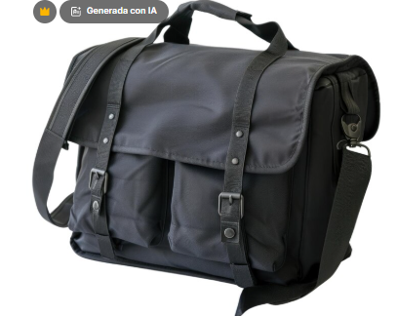

A lo largo de las actividades, se trabajará de forma práctica en la construcción de patrones para productos de alta demanda, como el bolso tipo Messenger, partiendo de la estructura básica y aplicando técnicas derivadas para lograr diversas formas y acabados. Además, se destacará la relevancia de las maquetas de comprobación como recurso indispensable para verificar la precisión y funcionalidad del patrón antes de iniciar la producción en serie.

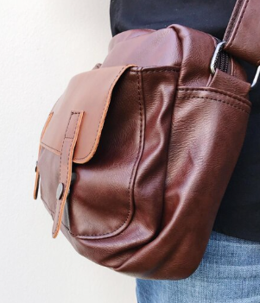 | Este componente está orientado a que, al finalizar, el participante cuente con las competencias necesarias para analizar, diseñar y ajustar patrones de acuerdo con las necesidades del cliente y las tendencias del mercado, garantizando productos de alta calidad y con valor agregado para el sector marroquinero.

- DESARROLLO DE CONTENIDOS

1. Herramientas esenciales para el patronaje de bolso Messenger
El desarrollo adecuado de patrones para bolsos Messenger requiere herramientas específicas que permitan obtener moldes precisos, optimizar el trabajo manual y asegurar acabados de alta calidad. Para iniciar el proceso de patronaje, es indispensable contar con materiales que garanticen precisión y durabilidad en los moldes:

Figura 1. Papeles y materiales de trabajo  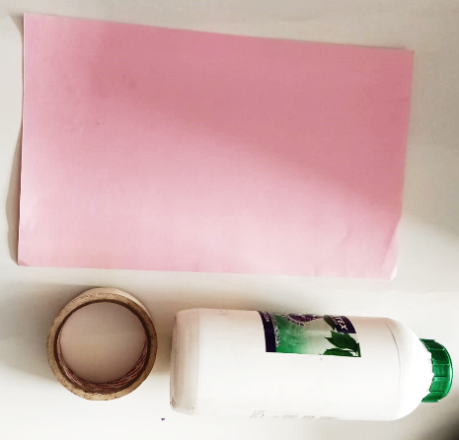 | - Papel para patronaje: incluye opciones como papel bond, cartulina o kraft, fundamentales para trazar y recortar los moldes base, sirviendo tanto para su creación como para su conservación.  - Cinta adhesiva y pegante: facilitan la unión temporal de partes del patrón o la fijación de piezas durante el proceso de desarrollo.

Herramientas de trazado y marcado

Para garantizar precisión y uniformidad en el patronaje, es necesario emplear instrumentos que permitan delinear formas y dimensiones con exactitud.

- Lápiz y portaminas: imprescindibles para realizar líneas finas y limpias sobre el papel patrón, facilitando correcciones y detalles.  - Borrador: permite corregir errores sin deteriorar el papel patrón.  - Compás de puntas secas o de precisión: facilita trazos circulares y mediciones puntuales.  - Reglas metálicas (15 cm y 30 cm): aportan exactitud en líneas rectas, permiten comparar dimensiones y brindan estabilidad en el marcado.  Reglas curvas y escuadras: esenciales para diseñar formas ergonómicas, curvas suaves y ángulos. | Figura 2. Herramientas de trazado y marcado  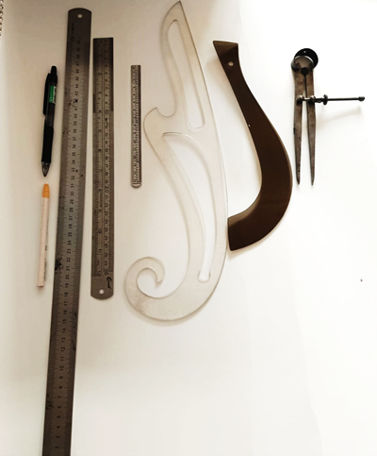

Herramientas y dispositivos de corte
En el patronaje, contar con elementos de corte precisos es fundamental para obtener moldes limpios y con acabados uniformes.

Figura 3. Herramientas y dispositivos de corte  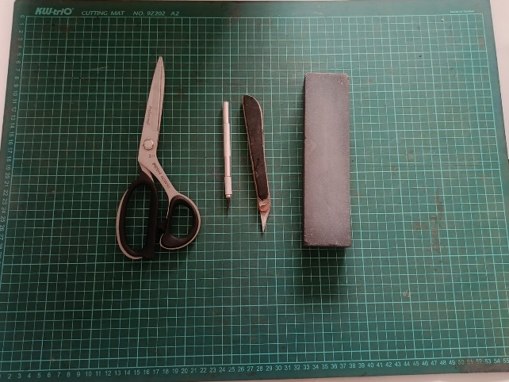 | - Tijeras: adaptadas para cortes finos y detallados sobre papel y materiales ligeros.  - Cuchilla de corte y cuchilla circular: ideales para cortes rectos, limpios y tiras largas, tanto en papel como en algunos materiales sintéticos.  - Tabla o base de corte: protege el área de trabajo y prolonga la vida útil de las cuchillas, ofreciendo una superficie estable para cortes de precisión.  - Piedra de afilar: mantiene las cuchillas y tijeras en óptimo estado, asegurando cortes nítidos y homogéneos.

Marcadores de guía y perforación
Estos instrumentos permiten señalar con exactitud los puntos y líneas que servirán como referencia durante el armado y ajuste del patrón.

- Punzón o perforador: se utilizan para marcar puntos clave, centros de costura o realizar pequeñas perforaciones necesarias en el desarrollo del patrón.  - Cinta de enmascarar: útil para fijar temporalmente piezas, unir partes del patrón y realizar pruebas de ensamblaje durante los ajustes. | Figura 4. Marcadores de guía y perforación  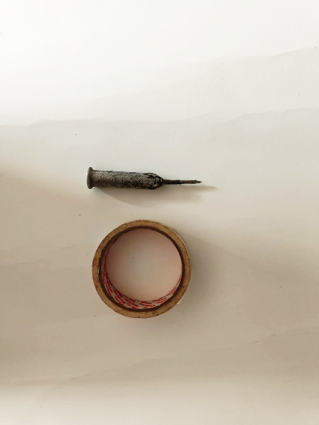

Herramientas de medición especializada
Para asegurar exactitud en cada fase del patronaje, es fundamental contar con instrumentos que permitan medir con precisión tanto superficies planas como formas tridimensionales.

Figura 5. Herramientas de medición especializada  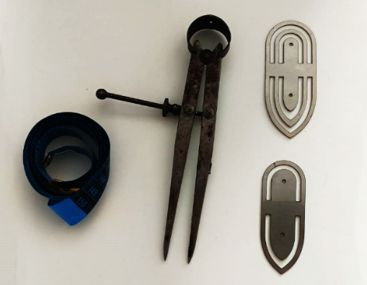 | - Metro o cinta métrica: flexible, permite medir contornos, curvas y dimensiones tridimensionales sobre prototipos o piezas físicas.  - Calibradores o compás de precisión: facilitan la medición de pequeñas distancias, radios o espesores exactos.

Estas herramientas constituyen el núcleo esencial del trabajo de patronaje en marroquinería, permitiendo que el diseño y desarrollo del bolso Messenger se realice con un alto grado de precisión, favoreciendo la innovación y la calidad en la producción

2. Patrones, conceptos y tipos en la marroquinería

El desarrollo preciso de patrones o moldes es fundamental en marroquinería, ya que asegura que todas las piezas de un bolso encajen a la perfección. Esta etapa incide directamente en la calidad, la productividad y la optimización de materiales. Un patrón bien diseñado reduce errores, mantiene la uniformidad en series de producción y facilita el ensamblaje del producto final.

2.1. Importancia y propósito de los patrones en marroquinería
En marroquinería, los patrones o moldes son plantillas planas que representan cada pieza que compondrá el bolso o accesorio. Su propósito es garantizar:

Tarjetas
Precisión | Todas las piezas encajan correctamente. | 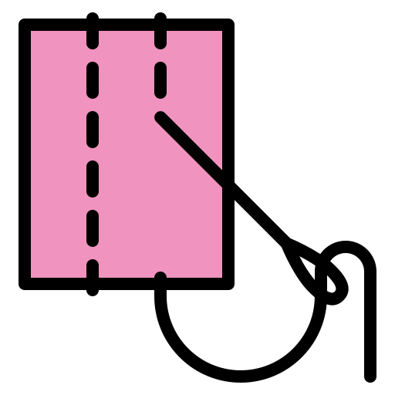
Simetría | El producto final mantiene proporciones armónicas. | 
Diseño | Se respeta la estética y funcionalidad original. | 
Facilidad de ensamble | Las piezas se ensamblan de forma fluida, minimizando errores y retoques. | 

El desarrollo de moldes se basa en el diseño técnico (bocetos, medidas, proporciones) y puede complementarse con maquetas tridimensionales para verificar el volumen antes de cortar los materiales definitivos.

2.2. Clasificación de los patrones en marroquinería

En la fabricación de bolsos tipo Messenger y otros accesorios, se emplean diversos tipos de patrones que cumplen funciones específicas en el proceso productivo. La correcta selección y diseño de estos patrones permite optimizar el trabajo, mejorar la precisión y garantizar un acabado profesional.

Acordeón
Molde base o patrón | Esqueleto fundamental del bolso, del que derivan tapas, cuerpos, fuelles, bases y asas. Define la estructura y la variante del modelo.
Patrón de corte | Sirve para cortar las partes externas como cuerpo principal, tapa, laterales y fondo. Optimiza el corte, incluye tolerancias y referencias para el ensamblaje.
Patrón de forro | Representa las piezas internas, generalmente un poco más pequeñas para lograr un mejor ajuste del forro. Brinda limpieza, comodidad y un acabado adecuado al interior.
Patrón de refuerzo o alma | Piezas internas que aportan rigidez y soporte, ubicadas en la base, los laterales o las manijas. Refuerzan las áreas que reciben carga o tensión.
Patrón de armado | Guías con marcas o dobleces que orientan el montaje. Facilitan el ensamblaje y aseguran la correcta ubicación de las piezas.
Patrón de marcación o rayado | Plantillas empleadas para señalar costuras, dobleces, centros u otros puntos clave. Garantizan precisión y simetría en los detalles constructivos.

Un patronista profesional debe elegir y diseñar estos patrones de acuerdo con las necesidades del modelo, tomando en cuenta la funcionalidad, la estética y el comportamiento del material. La existencia de un molde base y de patrones auxiliares (corte, forro, refuerzo, armado y marcación) es esencial para lograr un proceso productivo eficiente y un bolso de máxima calidad.

3. La importancia de los ejes de simetría en el patronaje de marroquinería

Antes de iniciar el diseño de un patrón para bolsos u otros artículos de marroquinería, es fundamental dominar el concepto de simetría. Esto asegura piezas equilibradas, funcionales y con un acabado profesional. Los ejes de simetría actúan como referencias que permiten crear moldes proporcionados, facilitando su montaje y reforzando la estética del producto.

¿Qué es un eje de simetría?

Un eje de simetría es una línea trazada sobre el material base que divide una figura en dos mitades exactamente iguales o espejadas. Según el diseño, puede ser:

El uso de ejes de simetría garantiza uniformidad y equilibrio, especialmente en piezas que deben verse armónicas por ambos lados (por ejemplo, tapas, bases o laterales de un bolso).

Importancia de los ejes de simetría en marroquinería

Los ejes de simetría cumplen un papel esencial en el patronaje de marroquinería, ya que aseguran que las piezas resulten equilibradas, proporcionadas y visualmente armónicas. Su correcta aplicación permite evitar errores, optimizar materiales y mejorar la repetitividad en la producción.

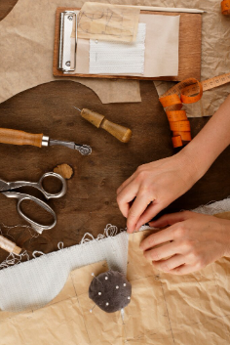 | - Facilita la repetitividad. Agiliza la producción en serie gracias a patrones idénticos.  - Aporta valor estética. Un bolso simétrico transmite calidad y profesionalismo.  - Optimiza el material. Permite aprovechar mejor el espacio de corte y reducir desperdicios.

Ejercicio práctico: construcción y uso de ejes de simetría
A partir del trazado de ejes de simetría, construir un cuadro de 10 cm × 10 cm. Este ejercicio permite practicar el control de proporciones y verificar la precisión del trazo antes de pasar al diseño de piezas reales. El trazado correcto de los ejes de simetría es fundamental para lograr moldes equilibrados y proporcionales. A continuación, se describe el procedimiento paso a paso:

SLIDE O ACORDEÓN
A. Selección y preparación de la base | Elige un soporte firme como cartulina, papel bond grueso o acetato. Recorta un rectángulo o cuadrado de medidas exactas de 11 cm × 11 cm.  Figura 6. Recorte de cuadro de 11 cm por 11 cm.  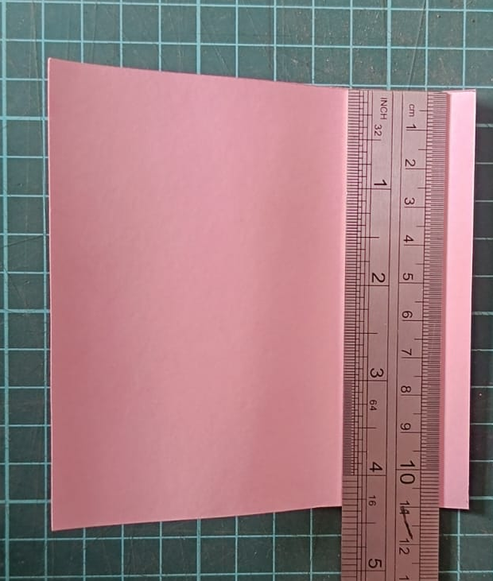
B. Localización del centro y trazado del eje vertical | Con una regla, mide la longitud y marca la mitad de cada borde horizontal de la cartulina. Une los puntos opuestos con la regla y, con una cuchilla, traza suavemente la línea vertical sin perforar la cartulina.  Figura 7. Marcación de centros para trazado del eje vertical.  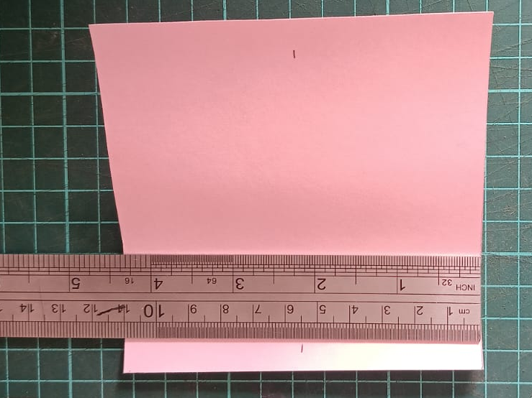  Figura 8. Trazado del eje vertical.  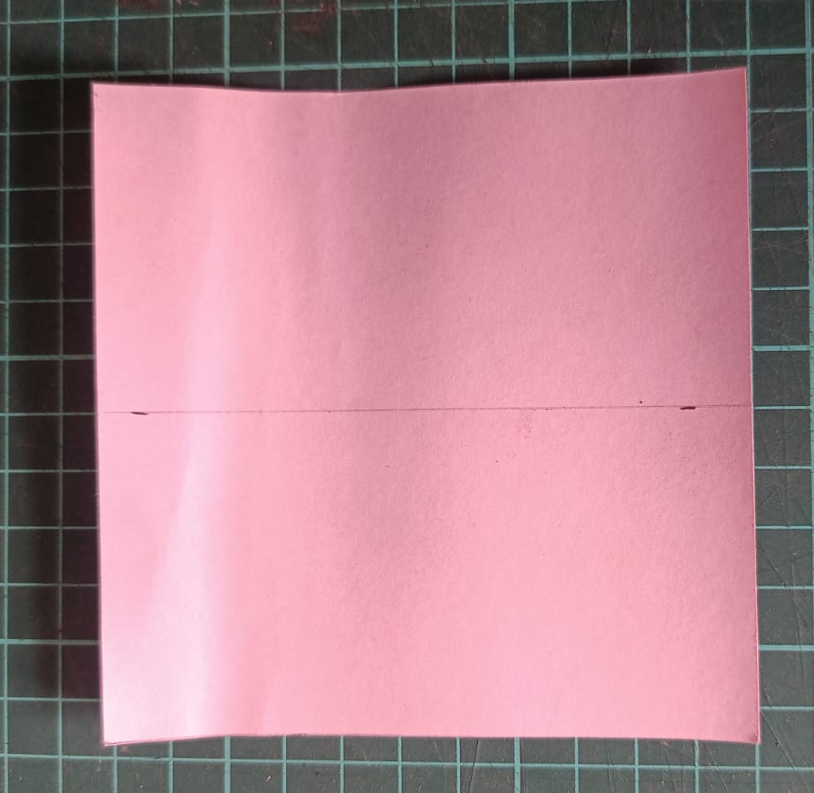
C. Localización del centro y trazado del eje horizontal | Dobla la cartulina por el eje vertical y encuentra la mitad sobre el borde. Marca con el punzón y transfiere la marca al lado opuesto. Desdobla la cartulina y, con una regla, une los puntos para obtener el eje horizontal.  Figura 9. Marcado de centro para trazado del eje horizontal.  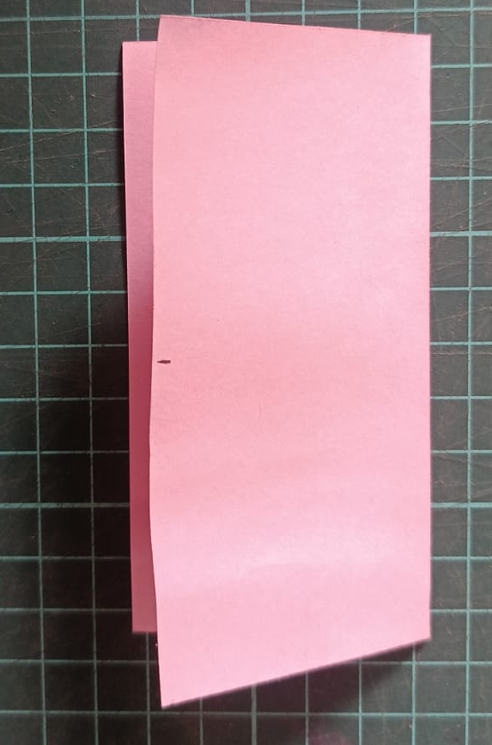  Figura 10. Trazado del eje horizontal.  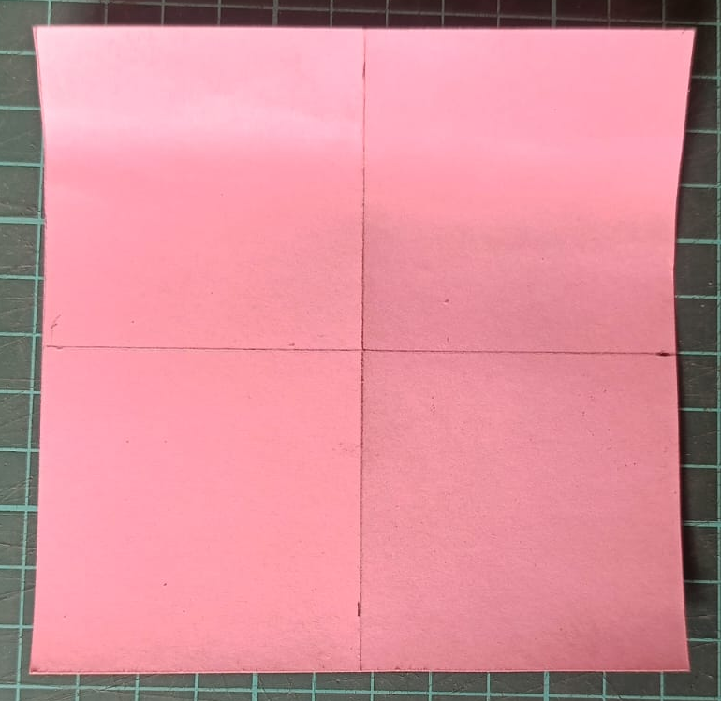
D. Verificación de los ejes | Dobla la cartulina primero por la línea vertical y luego por la horizontal, comprobando que ambos ejes coincidan. No importa si los bordes no están alineados.  Figura 11. Verificación de ejes.  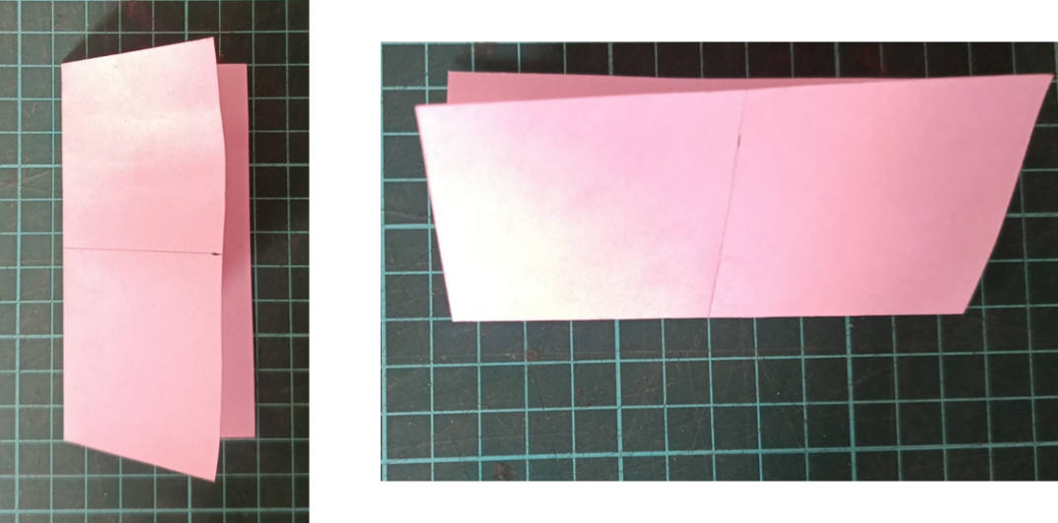
E. Rectificación de bordes (refilado) | Después de doblar, es posible que los extremos no queden completamente alineados. Mide desde cada eje 5 cm hacia cada lado, marca y recorta los excesos con la cuchilla. Obtendrás un cuadrado final de 10 cm × 10 cm, perfectamente centrado.  Figura 12. Refilado de bordes verticales  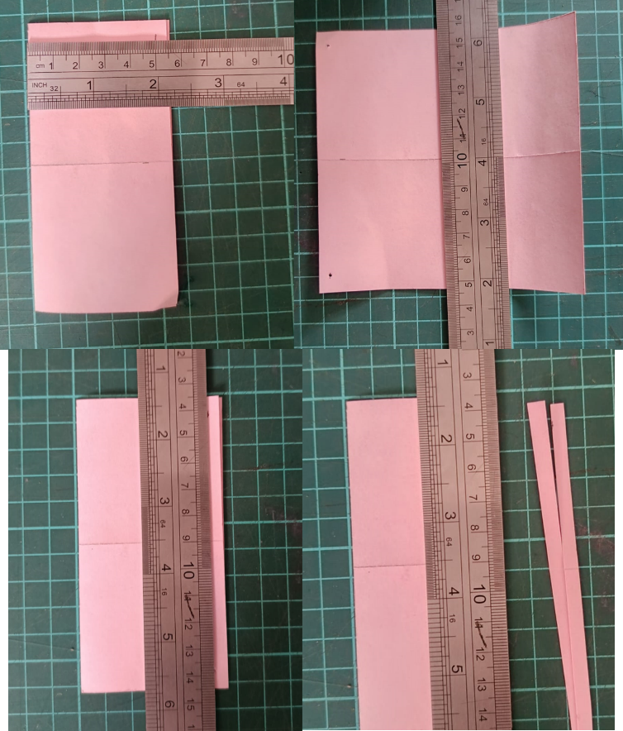  Figura 13. Refilado de bordes horizontales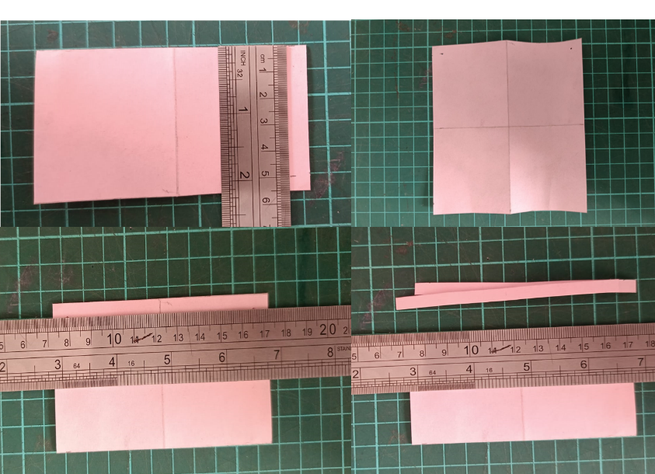
F. Aplicación directa de los ejes de simetría | El uso preciso de los ejes de simetría garantiza que las piezas clave del bolso Messenger —como solapas, bases, costados o forros— sean perfectamente proporcionales. Esto facilita la costura, mejora el acabado y permite innovar en nuevas formas y modelos sin perder equilibrio visual ni precisión en la fabricación.  Figura 14. Molde refilado  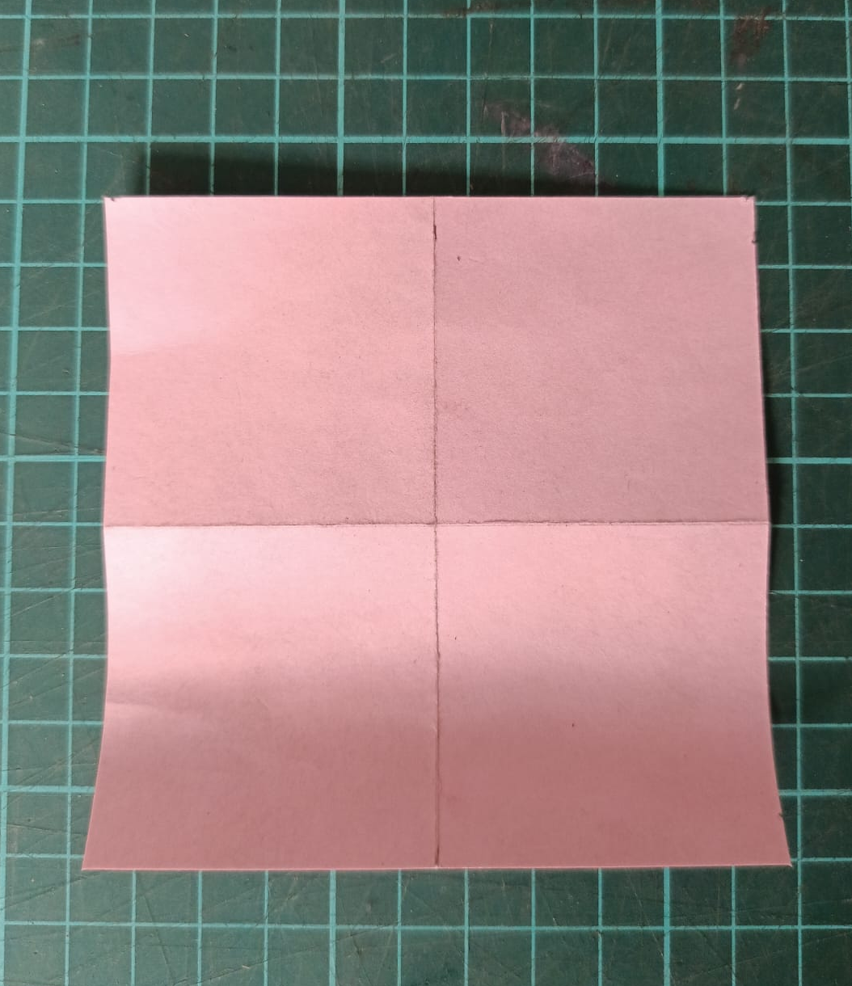

4. Elaborar patrones para bolso tipo Messenger

La creación de patrones para un bolso Messenger es un proceso técnico clave en la marroquinería, que transforma una idea o boceto en piezas precisas y reproducibles para la confección. Este trabajo asegura que todas las partes encajen correctamente, optimiza el uso de materiales y garantiza un producto estéticamente equilibrado y funcional.

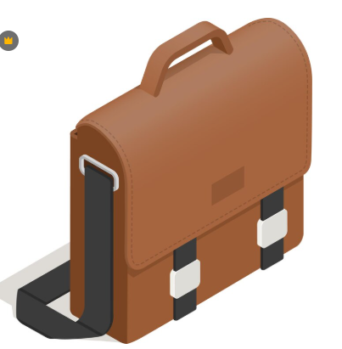 | El proceso de construcción de un bolso Messenger puede abordarse mediante distintas estrategias constructivas, cada una con ventajas técnicas específicas en términos de precisión, funcionalidad, rendimiento volumétrico y acabado profesional. A continuación, se presentan dos de los métodos más utilizados, descritos con terminología y criterios técnicos de patronaje y confección en marroquinería.

Construcción basada en el frontal
Este método utiliza la pieza frontal como base de referencia dimensional y estructural. El desarrollo del patronaje parte del molde del cuerpo delantero, del cual se derivan las mediciones y formas de las demás piezas: espalda, base, fuelles laterales, solapa y componentes complementarios.
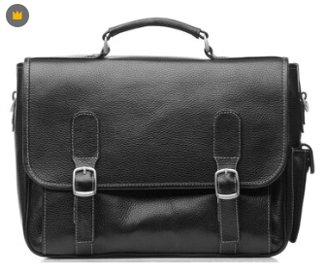

Construcción basada en el fuelle
En este enfoque, el fuelle, pieza que conecta el frontal y el fondo del bolso— es el punto de partida dimensional y estructural. Aquí, el fuelle determina la altura, profundidad y, en algunos casos, la forma de la base, adaptando a sus medidas las piezas principal (frontal) y secundaria (espalda).
Cada sistema ofrece resultados distintos en cuanto a forma, capacidad, estética y complejidad de confección. A través de este componente formativo, el aprendiz desarrollará competencias para diseñar, trazar y construir patrones funcionales y precisos, aplicables a diversas versiones del bolso tipo Messenger.

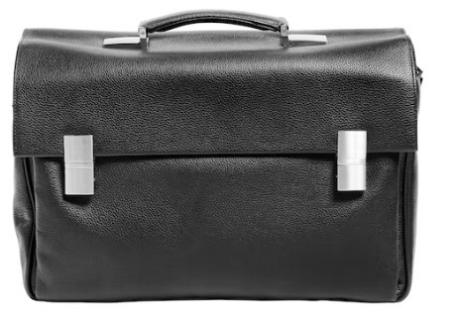

5. Construcción a partir del frontal
El proceso de patronaje comienza con el molde frontal, llamado molde patrón. Este molde principal sirve como punto de partida para definir las dimensiones y proporciones del resto de las piezas del bolso.

5.1. Elaboración del molde patrón con ejes de simetría
Las dimensiones indicadas a continuación son orientativas y pueden adaptarse según las necesidades funcionales o creativas del diseño. El modelo propuesto puede presentar variaciones en función de los requerimientos específicos del proyecto.

ACORDEÓN
- Preparación del material | Recorta una cartulina o papel rígido en un rectángulo de 44 cm × 34 cm. Este será el soporte para el molde patrón.
- Trazado de los ejes de simetría | Eje vertical:  - Coloca la cartulina en posición horizontal (44 cm de ancho × 34 cm de alto).  - Marca el punto medio del borde superior (a los 22 cm) y repite en el borde inferior.  - Une ambos puntos con la regla y, con la cuchilla, traza suavemente la línea para obtener el eje vertical.  - Eje horizontal:  - Dobla la cartulina por el eje vertical.  - Marca el punto medio del borde lateral (a los 17 cm) con el punzón para que quede reflejado en ambos lados.  - Desdobla y une las marcas con la regla y la cuchilla, obteniendo así el eje horizontal.

Aplicaciones y recomendaciones
Los ejes de simetría actúan como referencias centrales para distribuir de forma equilibrada todos los elementos del molde, asegurando proporciones correctas y facilitando la construcción de piezas simétricas. Si se requieren medidas distintas para otros modelos, aplica el mismo procedimiento para recalcular los puntos centrales, manteniendo la precisión y la simetría en cualquier formato.

Figura 15. Cartulina con ejes de simetría

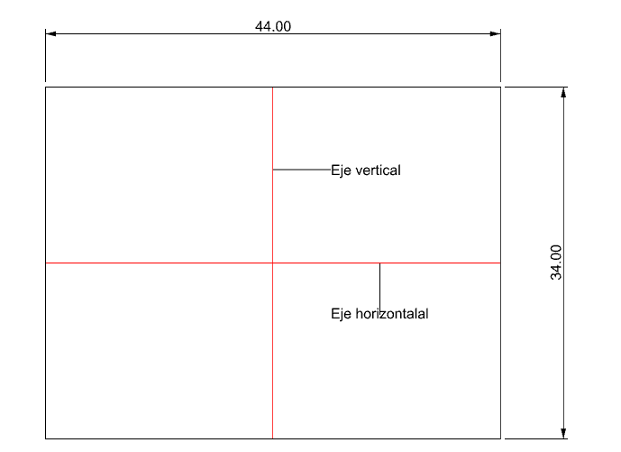

Trazado del contorno frontal a partir de los ejes de simetría
Con los ejes ya definidos, se procede a ubicar los puntos clave y formar el contorno del frontal.

SLIDE O ACORDEÓN
Ubicación del primer punto de referencia | Sobre el eje vertical, mide 20 cm hacia la derecha desde el centro. Desde el eje horizontal, mide 15 cm hacia arriba y marca. La intersección de ambas medidas define el primer punto en el cuadrante superior derecho.  Figura 16. Primer punto para construcción del frontal  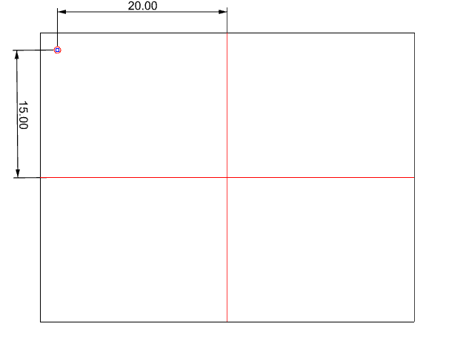
Transferencia precisa por simetría | Dobla la cartulina por el eje vertical y, con un punzón, transfiere el punto al lado izquierdo, asegurando que quede perfectamente simétrico. Al desdoblar la cartulina, se obtienen dos puntos superiores idénticos, cada uno a 15 cm del eje horizontal y 20 cm desde el centro hacia los laterales.  Figura 17. Segundo punto  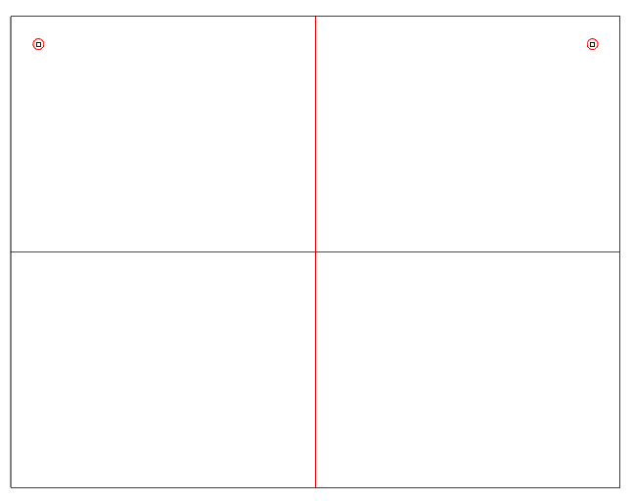
Marcado de los puntos inferiores | Dobla la cartulina por el eje horizontal y, con el punzón, transfiere ambos puntos superiores a la parte inferior. Al desdoblar, se obtienen cuatro puntos distribuidos de manera simétrica respecto a los dos ejes.  Figura 18. Tercer y cuarto punto  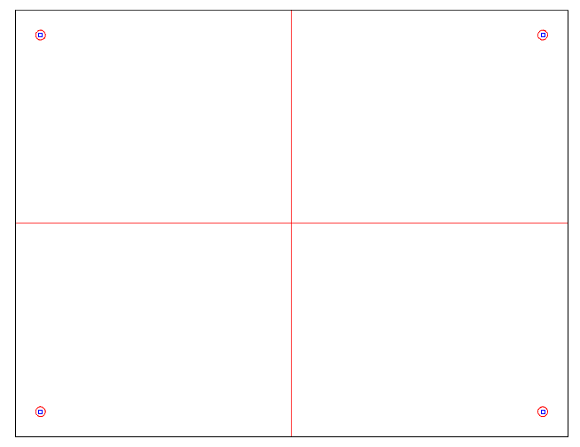
Delineado del contorno | Une los cuatro puntos con líneas rectas o curvas suaves para definir el contorno general del frontal.  Figura 19. Contorno del frontal  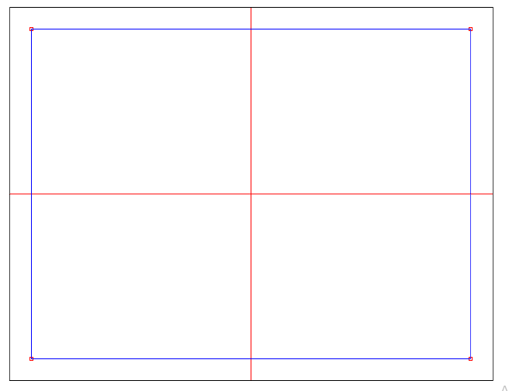

Definición y trazado de las curvas inferiores del frontal
Una vez definido el contorno, se ajustan las esquinas para dar una transición suave entre laterales y base.

Slide o acordeón
A. Marcación de los puntos guía | Ubícate en el punto inferior derecho del contorno. Con el compás ajustado a un radio de 2,5 cm, colócalo en el vértice y dibuja dos pequeños arcos: uno hacia la línea vertical (lateral) y otro hacia la línea horizontal (base). Marca ambos puntos de intersección, que servirán como guías para la curva.  Figura 20. Puntos para construcción de la curva  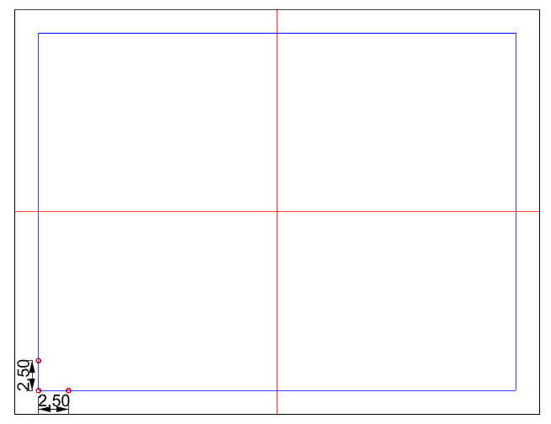
B. Determinación del centro y trazado de la curva | Coloca el compás en cada punto guía y dibuja arcos que se crucen en el interior del patrón. El punto de cruce será el centro geométrico de la curva. Desde este centro, traza la curva definitiva que una de forma suave y simétrica el lateral con la base. Repite el proceso en la esquina inferior izquierda para mantener la simetría.  Figura 21. Mediatriz  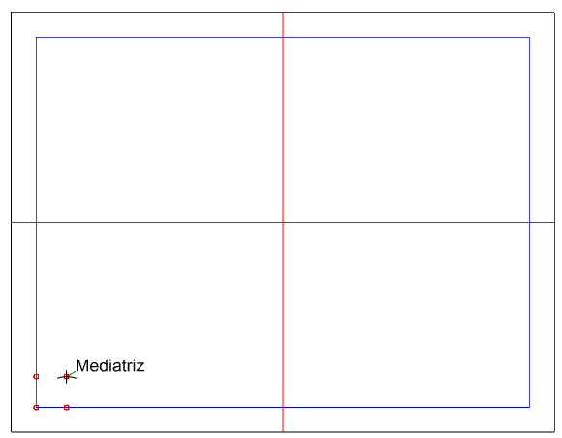  Figura 22. Curva del frontal  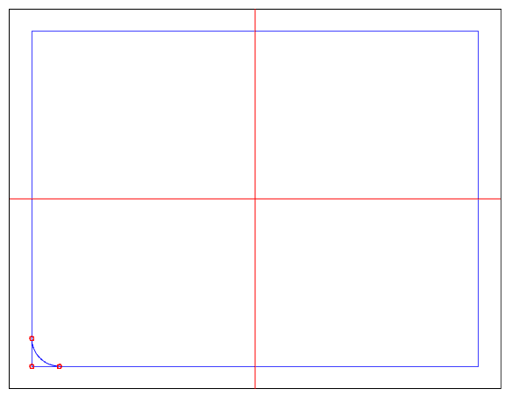
C. Simetría de la curva al lateral opuesto | Dobla el molde patrón cuidadosamente por el eje vertical, asegurándote de que ambos ejes coincidan. Con una carretilla de modistería, un punzón o mediante una ligera incisión con cuchilla, transfiere el contorno de la curva recién trazada hacia el lado contrario. Este paso garantiza que la curvatura sea idéntica en ambos extremos inferiores del frontal.  Figura 23. Simetría de la curva  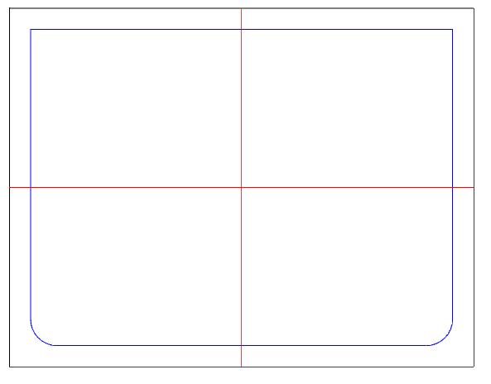
- Replicación de la curvatura en el sector superior (si aplica) | Si el diseño del bolso requiere curvas en las esquinas superiores, repite el mismo procedimiento tomando como referencia los puntos superiores del patrón. Realiza la simetría cruzando el eje horizontal para asegurar que las cuatro esquinas presenten curvaturas homogéneas y proporcionales.

El patrón frontal queda con las curvas definidas y perfectamente simétricas, ya sea en dos o en las cuatro esquinas, según el diseño. Esto garantiza precisión en el patronaje y facilita un acabado uniforme y profesional en la confección.

Dibujo de la tapa

La tapa se traza tomando como referencia la parte superior del cuerpo frontal. Su diseño puede ser recto, curvo o con ángulos, pero siempre debe cubrir por completo la boca del bolso y permitir un cierre seguro. También se deben marcar los puntos de sujeción a la espalda y el sistema de cierre elegido (broche, velcro, hebilla, etc.). | 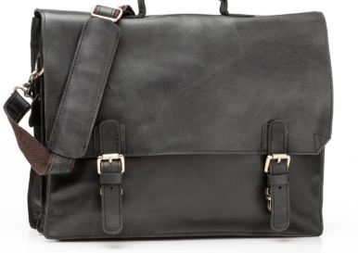

Para el modelo propuesto, se dibuja primero una línea horizontal a 22 cm del borde superior del frontal. A partir de esta línea se construye la forma curva de la tapa, empleando un radio de 2,5 cm en las esquinas, siguiendo el mismo procedimiento utilizado para las curvas de la base. Esto proporciona un acabado estético y funcional que facilita el cierre del bolso.
Figura 24. Trazado de la tapa
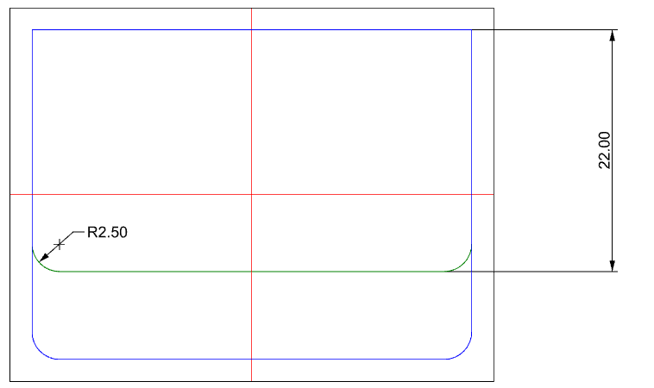
Para definir la parte posterior de la tapa —la sección que se conecta con el espaldar— se dibuja una línea horizontal a 3 cm del borde superior del patrón, paralela a dicho borde.

Sobre esta línea, tomando como referencia el borde vertical del patrón, se mide 3 cm hacia el interior y se marca un punto. Desde la esquina superior del frontal se traza una línea diagonal hasta este punto, estableciendo el ángulo de inserción de la tapa en el espaldar. | 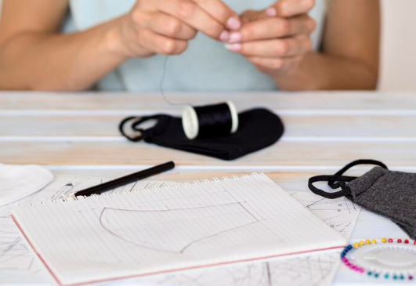

Una vez definida la diagonal, se realiza el proceso de simetría para trasladarla al lado opuesto, asegurando una forma equilibrada y proporcional. Con esto se completa el diseño de la tapa, garantizando tanto su funcionalidad como su armonía estética.
Figura 25. Parte posterior de la tapa
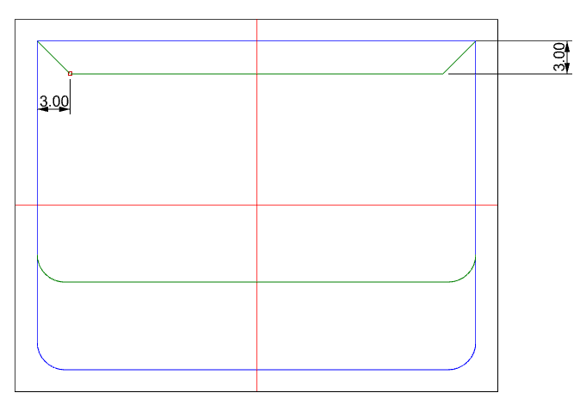

Dibujar las correas

Con la tapa finalizada, el siguiente paso es marcar la ubicación y forma de las correas que servirán para el sistema de cierre. Para este modelo se utilizará una hebilla de 1 pulgada, por lo que el ancho de la correa debe ser ligeramente inferior, fijándose en 2,4 cm. Esta medida puede variar según el herraje seleccionado; por eso es imprescindible contar con todos los herrajes antes de iniciar el modelado para verificar sus dimensiones reales. El trazado se realiza en cuatro pasos:

ACORDEÓN
Definición del ancho de la correa | Desde el eje vertical de simetría del patrón de la tapa, traza una línea paralela a 12 cm hacia un lado. Luego, dibuja una segunda línea paralela a 2,4 cm de la anterior; la distancia entre ambas determina el ancho de la correa.
Definición del largo de la correa | Traza dos líneas horizontales paralelas a la base inferior de la tapa: una a 5 cm hacia arriba y otra a 7 cm hacia abajo. Este segmento establece la longitud visible de la correa en el patrón.
Curvas inferiores | Para un acabado más estilizado, redondea suavemente las esquinas inferiores con un radio de 1 cm, evitando ángulos rígidos.
Limpieza y simetría | Una vez definida la primera correa, elimina las líneas de construcción sobrantes. Luego, aplica el proceso de simetría respecto al eje vertical para trasladar la correa al lado opuesto de la tapa, garantizando una ubicación equilibrada y estética.

Figura 26. Trazado correas tapa

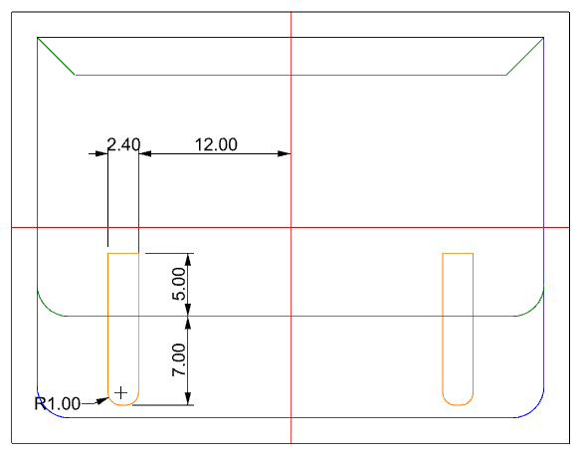

Dibujar el bolsillo frontal

Con las correas ya definidas, se pasa al diseño del bolsillo frontal, elemento que aporta funcionalidad y estética, permitiendo guardar objetos pequeños y de acceso rápido. El trazado se desarrolla en los siguientes pasos:

ACORDEÓN
Definición del ancho del bolsillo | Desde el eje vertical de simetría del cuerpo frontal, traza dos líneas paralelas a 18 cm hacia cada lado. Este trazado genera un ancho total de 36 cm para el bolsillo, equilibrado respecto al centro del frontal.
Determinación del alto del bolsillo | Tomando como referencia el eje horizontal del patrón, traza una línea a 10 cm hacia arriba y otra a 12 cm hacia abajo. Estas líneas definen la altura total del bolsillo.
Curvatura inferior | En cada esquina inferior del bolsillo, dibuja una curva con radio de 2,5 cm, siguiendo el mismo procedimiento aplicado a las esquinas del frontal y de la tapa. Esta curva suaviza el diseño, mejora la estética y facilita el montaje.
Terminación superior | La parte superior se mantiene en ángulo recto, proporcionando un borde limpio y firme que facilita la confección e instalación de cierres, vistas o remates.
Limpieza final | Una vez definidos todos los límites, elimina las líneas de construcción sobrantes para dejar el contorno definitivo del bolsillo, listo para su corte y confección.

Figura 27. Trazado bolsillo frontal

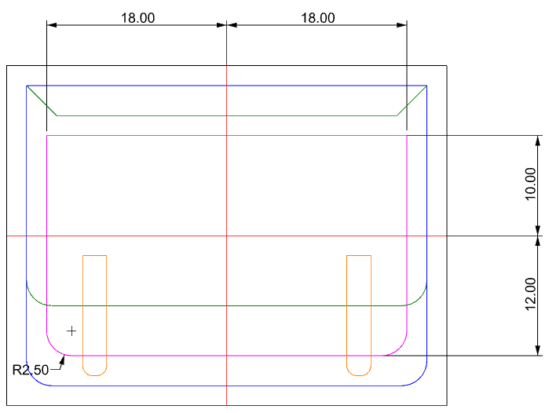

Dibujar hebillero en bolsillo frontal
Con el bolsillo frontal definido, se marca la ubicación del hebillero, pieza clave para el cierre y ajuste del bolso.

SLIDE
Ubicación sobre la correa | En cada correa dibujada previamente en la tapa, traza dos líneas paralelas al borde inferior: la primera a 1,5 cm del borde y la segunda a 4 cm del mismo borde. Este espacio delimita la zona donde se fijará el hebillero. | 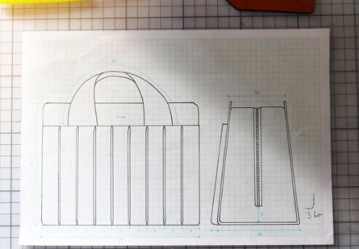
Simetría | Repite el procedimiento en la correa del lado opuesto, utilizando el eje vertical de simetría como referencia para garantizar una ubicación exacta y un diseño equilibrado. | 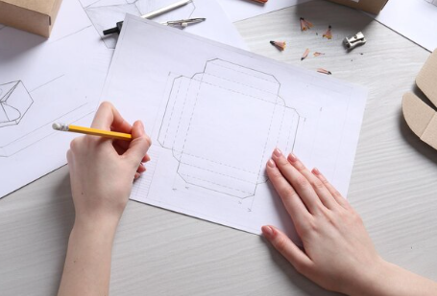
Consideraciones técnicas | Las medidas deben adaptarse al tipo de hebilla seleccionada. Es recomendable contar con los herrajes físicos al momento del trazado para comprobar proporciones y asegurar la correcta inserción y fijación del hebillero durante la confección. | 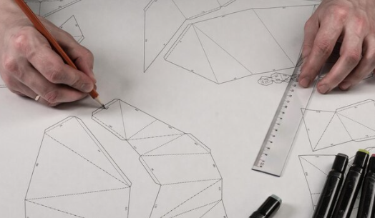

Dibujar el bolsillo de la tapa

Finalmente, se incorpora el bolsillo superior de la tapa, diseñado como compartimento funcional para guardar objetos de uso frecuente. Puede llevar cremallera visible o cubierta, según el estilo del bolso y las preferencias del usuario.

ACORDEÓN
Ubicación del bolsillo | Desde la línea superior del frontal (ya establecida como referencia en la tapa), traza dos líneas horizontales paralelas: la primera a 4 cm hacia abajo desde el borde superior y la segunda a 1,4 cm debajo de la anterior. Este espacio define el alto del canal donde se instalará la cremallera. En este ejemplo se usa una cremallera número 6; si el ancho es distinto, se ajustará la medida de acuerdo con el herraje.
Delimitación lateral del bolsillo | Desde el borde vertical de la tapa, traza una línea paralela a 3 cm hacia el interior, indicando el inicio del terminal de la cremallera. Con el eje vertical de simetría, refleja esta medida hacia el lado opuesto para garantizar que la cremallera quede perfectamente centrada.
Recomendaciones técnicas | Es indispensable contar con la cremallera y sus componentes físicos durante el trazado para verificar que las dimensiones se ajusten al modelo elegido. Esto asegura un funcionamiento óptimo y acabados precisos en la confección final.

Figura 28. Trazado bolsillo tapa

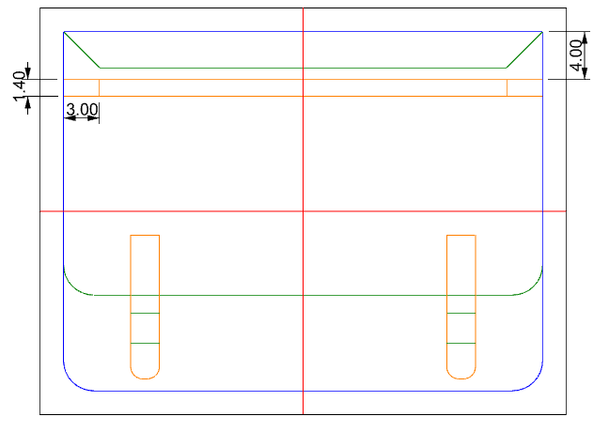

Con este paso, se completa la definición del molde patrón, dejando establecidas todas las piezas y elementos necesarios para el desarrollo del bolso tipo Messenger.

Figura 29. Molde patrón definido

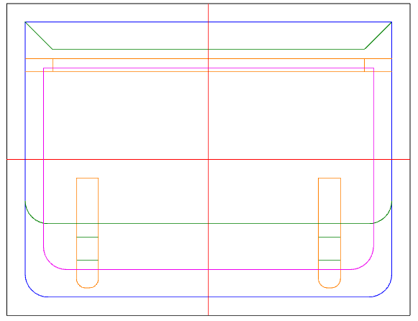

5.2. Despieces de los diferentes moldes

Con el molde patrón definido y las piezas principales dibujadas, se procede al despiece de cada uno de los componentes que conforman el bolso Messenger. Este proceso consiste en individualizar cada parte para su posterior trazado, corte y confección, comenzando por la base del bolso.

ACORDEÓN
Obtención de medidas | Con una regla o cinta métrica, mide el perímetro del patrón frontal, iniciando desde el punto donde comienzan las curvas inferiores. Esta medida corresponde al largo de la base.
Determinación del ancho | Define el ancho de acuerdo con la capacidad deseada del bolso. En este ejemplo se asigna un ancho de 10 cm, ajustable según necesidades funcionales o estéticas del diseño.
Asignación de márgenes de costura | - En la línea de unión entre la base y las piezas del frontal y espaldar, deja un aumento de 8 mm para garantizar un ensamblaje preciso.  - En las líneas de unión con los fuelles o laterales, asigna un aumento de 7 mm destinados al doblado, lo que facilita un acabado limpio.
Adaptaciones posibles | Los márgenes pueden modificarse según el tipo de material y el método de ensamblaje utilizado.

Figura 30. patrón de la base o fondo

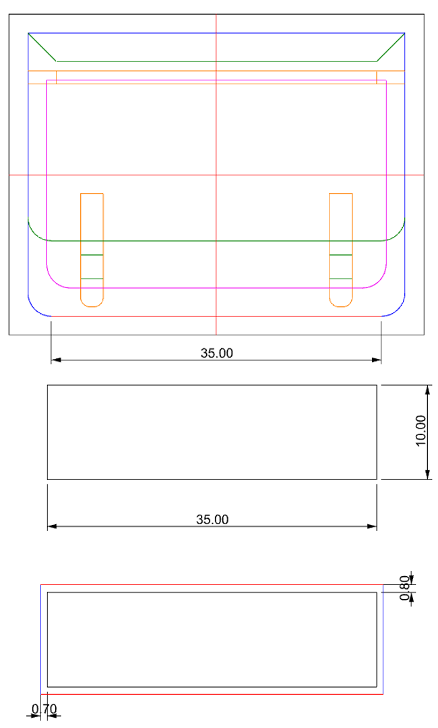

Patrón fuelle

Con la base lista, se procede a elaborar el molde del fuelle, pieza que conforma los laterales del bolso y que une el frontal con el espaldar. Para obtenerlo, se mide el recorrido del frontal desde el nacimiento de la curva inferior hasta la parte superior; esta medida define el largo del fuelle.

El ancho estándar se establece en 10 cm, igual al de la base. Sin embargo, si el diseño busca una silueta más estilizada, el fuelle puede adoptar forma trapezoidal: en ese caso, se mantiene el ancho de 10 cm en la base y se reduce a 8 cm en la parte superior o boca del bolso. | 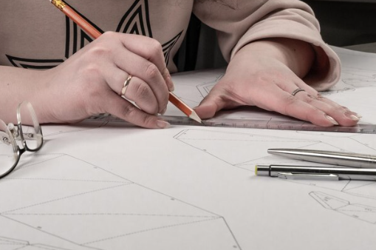

Una vez definida la forma, se asignan los márgenes de costura:

Figura 31. Patrón del fuelle

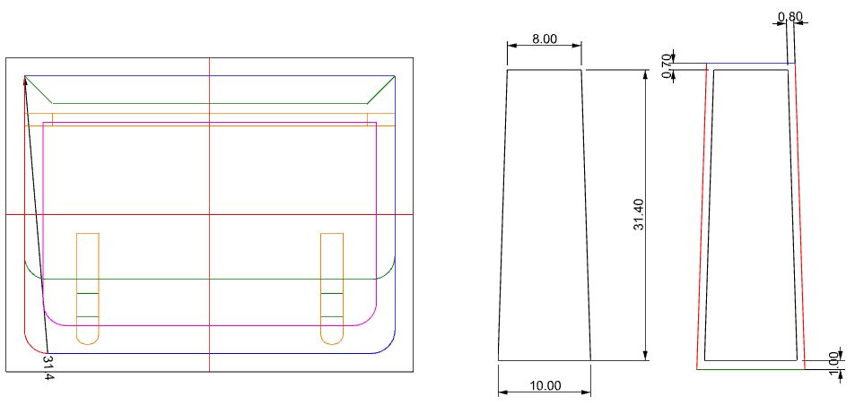

Además de definir la forma del fuelle, es fundamental marcar la ubicación de la chapeta que sostendrá el cuadrante para la correa. En este modelo se empleará un cuadrante de 1¼ pulgadas (aproximadamente 3 cm), por lo que la chapeta tendrá un ancho de 2,8 cm y un largo de 4 cm para permitir un ajuste seguro y estético. Para dibujar la chapeta en el molde del fuelle:
Traza el eje vertical en el centro del molde.

- Desde el borde superior del fuelle (sin incluir el aumento para doblado), dibuja una línea paralela a 3 cm hacia abajo.  - Desde esa línea, marca otra paralela a 4 cm más abajo; este tramo define el largo de la chapeta.  - A partir del eje vertical, mide 1,4 cm hacia cada lado y dibuja líneas paralelas para obtener el ancho de 2,8 cm.  - Borra las líneas de construcción sobrantes, dejando visible únicamente el rectángulo final que representa la chapeta. | Figura 32. Trazado chapeta en fuelle  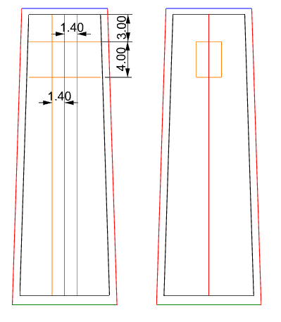

Este marcado asegura la ubicación precisa del refuerzo para el herraje, optimizando la resistencia estructural y facilitando el montaje durante la confección.

Patrón tapa

La elaboración del patrón de tapa es un proceso clave para garantizar que el cierre del bolso sea funcional, estético y se adapte perfectamente a la estructura general. A partir de la base y los fuelles previamente definidos, se realizan mediciones y ajustes que permiten obtener un molde definitivo, listo para guiar el corte y montaje de las piezas.

- Traslado del molde. Pasa la forma dibujada en el molde patrón a una cartulina, cuidando que los contornos sean precisos.  - Marcado del ancho del fuelle. Desde la parte superior del patrón, mide y traza una línea paralela a 8 cm (ancho del fuelle).  - Generación del encoque. Desde la línea anterior, traza otra línea paralela a 8 mm para formar el encoque, que permitirá la curvatura y correcto asentamiento de la tapa sobre el bolso.  - Dibujo de la parte posterior. Proyecta y dibuja la parte posterior de la tapa partiendo desde la última línea trazada, completando así la forma total.  - Marcado de accesorios. Señala en el molde la ubicación exacta de las correas y el bolsillo, siguiendo las medidas del trazado inicial para garantizar coherencia en el montaje final. | Figura 33. Construcción tapa  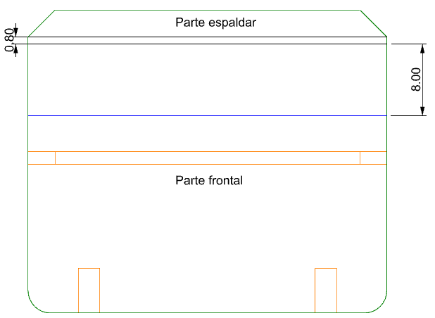

La incorporación del bolsillo en la tapa permite dividirla en dos secciones a partir de las líneas que delimitan dicho bolsillo. A cada una de estas piezas se le debe aplicar un aumento de 7 mm en todo su contorno, con el fin de facilitar el doblez y asegurar una correcta terminación durante el proceso de confección.

Figura 34. Sección de tapa y aumentos

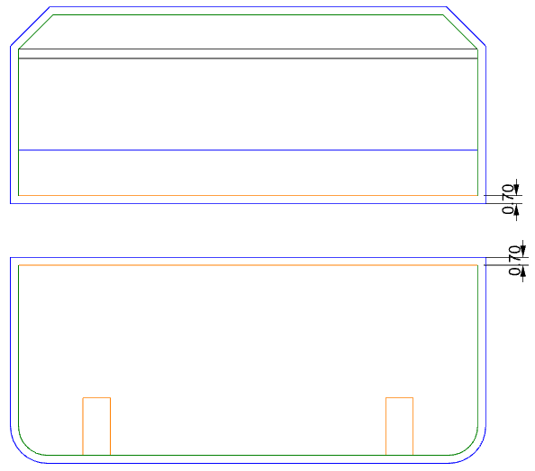

Por último, se dibujan el molde de los terminales de cremallera, los cuales se utilizan para evitar que la cremallera llegue hasta el borde de la tapa, brindando así un mejor acabado. Para su elaboración, se toma como base el recuadro del bolsillo previamente dibujado en el molde patrón, cuyas dimensiones son de 3 cm por 1.4 cm. A este rectángulo se le agregan aumentos de 1 cm en las líneas horizontales para el armado, y de 7 mm en las líneas verticales para el doblez.

Figura 35. Terminal cremallera bolsillo tapa

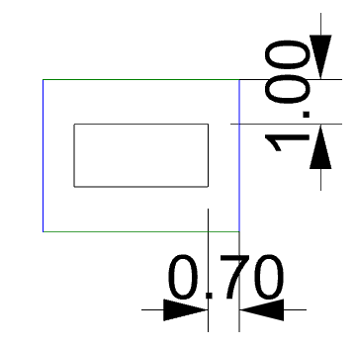

Patrón bolsillo frontal

Para elaborar este molde, se copia del molde patrón el bolsillo, el cual servirá como guía para determinar el recorrido del fuelle. Sin aplicar aumentos, se mide el perímetro del bolsillo para establecer el largo del fuelle. El ancho del fuelle dependerá del diseño; en este caso, será de 3 cm.

Figura 36. Molde frontal y fuelle bolsillo

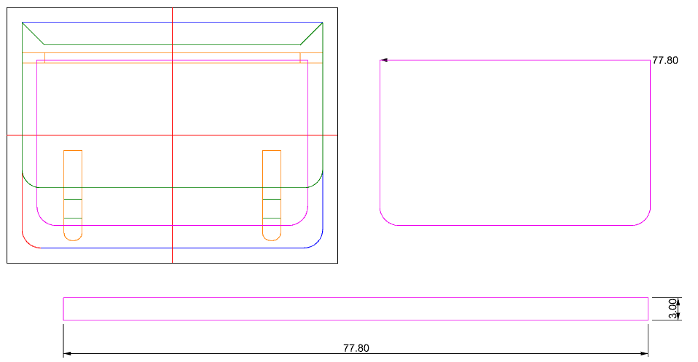

Posteriormente, se aplican los aumentos correspondientes: al molde del bolsillo se le da un aumento de 8 mm en el contorno que se unirá con el fuelle y 7 mm en la parte superior para el doblez. En el caso del fuelle, se da un aumento de 8 mm en la línea que lo une con el bolsillo y 7 mm en las partes superiores para el doblez, la parte que se une con el frontal se le da aumento de doblez.

Figura 37. Molde frontal y fuelle bolsillo con aumentos

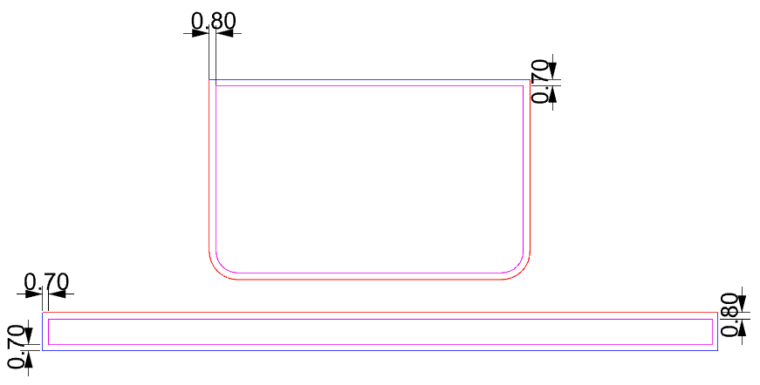

Recuerde que este bolsillo lleva un hebillero, por lo tanto, su posición debe quedar debidamente marcada en el molde.

Patrón correa tapa

El siguiente molde corresponde a la correa de la tapa. Para elaborarlo, se toma la forma de la correa directamente del molde patrón y se trasladan sus dimensiones a una cartulina. En todo el contorno se aplica un aumento de 7 mm, destinado al doblez durante la confección. A continuación, se marcan los puntos de perforación que permitirán el ajuste con la hebilla, asegurando su correcta ubicación y funcionalidad:

Figura 38. Patrón correa tapa  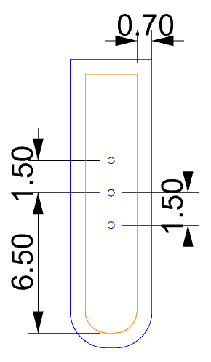 | - La primera perforación se sitúa a 6,5 cm del borde inferior de la correa.  - A partir de esta, se trazan dos perforaciones adicionales: una hacia arriba y otra hacia abajo, cada una separada 1,5 cm de la anterior.

Este molde se corta en 4 unidades, ya que el forro o la parte posterior de la correa debe realizarse con el mismo material principal para mantener resistencia y coherencia estética en el diseño.

Patrón hebillero

El hebillero se obtiene a partir del molde patrón, copiando la silueta previamente definida. Esta pieza se traza al doble de su tamaño final para permitir su posterior doblado, y se le adicionan aumentos de 7 mm en los lados más largos y en la parte inferior, facilitando el remate limpio durante la confección.

Figura 39. Patrón hebillero

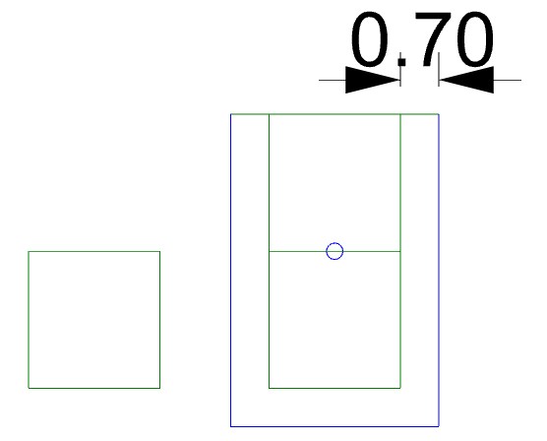
Chapeta del fuelle

La chapeta del fuelle es la pieza que, mediante un cuadrante, sostiene la correa larga que permite llevar el bolso al hombro. Para obtener su molde, se toma la figura previamente dibujada sobre el fuelle y se duplica (al doble de su tamaño final). A continuación, se le adicionan aumentos de 7 mm en todo el contorno, excepto en la parte superior, lo que permite un ajuste adecuado durante el montaje y asegura un acabado limpio y resistente en la confección.

Figura 40. Patrón chapeta

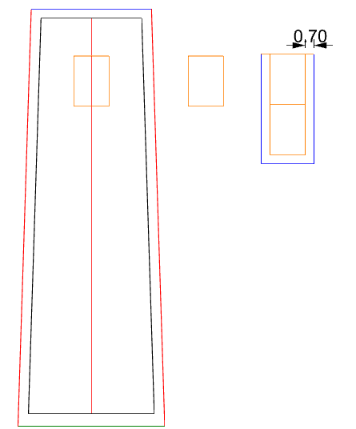

Patrón correa

Con la chapeta definida, se pasa a la elaboración del molde de la correa, cuyo ancho debe coincidir con el herraje utilizado. En este caso, el herraje es de 1¼ pulgadas (aproximadamente 3 cm), por lo que el ancho de la correa será de 2,8 cm, igual que el de la chapeta. Al tratarse de una correa graduable, su largo puede variar según el diseño y la funcionalidad requerida; para este modelo se ha definido un largo de 150 cm. En todo el contorno se añade un aumento de 7 mm destinado al doblez durante la confección.

En muchos casos, la correa se elabora en reata de nailon o algodón, incorporando únicamente terminales en el material principal del bolso para lograr un mejor acabado en las puntas y conservar la coherencia estética con el resto de la pieza.

Figura 41. Patrón correa

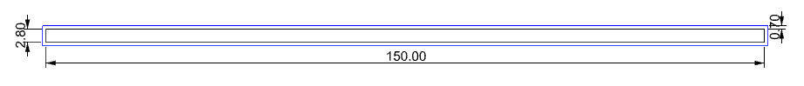

Despiece moldes internos y forros

Tanto los moldes internos como los del forro se obtienen a partir del molde patrón, adaptándolos según las necesidades del diseño y el tipo de acabado deseado.

Molde boca y forro frontal
Para obtener el molde del frontal, se copia directamente del patrón base. En la parte superior, se traza una línea paralela a 3 cm del borde, dividiendo el molde en dos secciones:
- Boca, que se corta en el material principal.
- Forro, que suele elaborarse en textil o cuero de cerdo, según el diseño.

Figura 42. Molde Boca y forro frontal

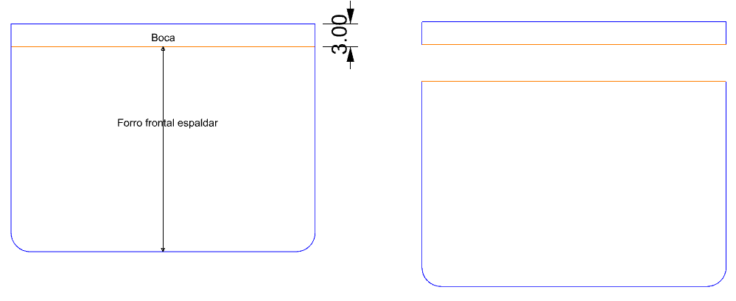

A continuación, se aplican los aumentos:
- En el frontal, 8 mm en todo el contorno, ya que se unirá a los fuelles, la base y la boca.
- En el forro, costura a 1 cm en lugar de 8 mm para que quede ligeramente más pequeño y facilitar el ensamblaje o enchuspado. Es importante marcar los ejes de simetría en este patrón.

Figura 43. Aumento molde forro frontal

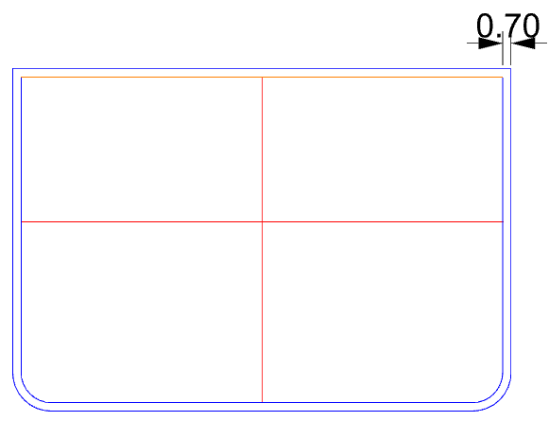

En este molde también se marca la ubicación del bolsillo interno y el organizador. Para el bolsillo interno:

Una vez dibujado, se obtienen los moldes complementarios:

- Ventana para cremallera: al rectángulo del bolsillo se le añade 1 cm en todo el contorno. Se corta en salpa, odena, cartulina o cartón.  - Forro del bolsillo: ancho de la boca + 1 cm a cada lado y altura de 20 cm (o menor que la distancia entre la línea inferior del bolsillo y el borde inferior del forro frontal). Se corta al doble para garantizar volumen y funcionalidad. | Figura 44. Trazado Bolsillo interno y molde ventana de cremallera  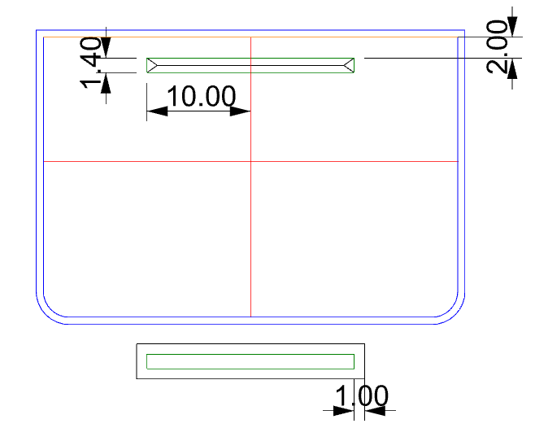

Figura 45. Forro bolsillo interno

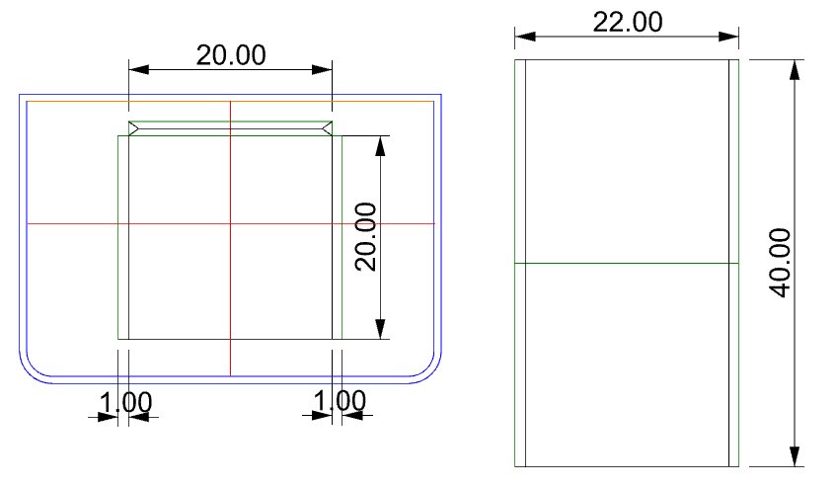

Para el organizador, en el molde del forro se dibuja un rectángulo de 22 cm de ancho por 14 cm de alto.

Estas líneas definen el área de ubicación del organizador. Una vez finalizado el trazado, se borran las líneas de construcción, dejando solo el contorno del rectángulo como guía. Para obtener el molde del organizador, este rectángulo se pasa a cartulina y se le añade un aumento de 3 cm en uno de los lados verticales para dar volumen. Desde esta línea, se trazan dos paralelas adicionales:

Estas referencias servirán para formar una pinza o fuelle. Luego, se realiza una simetría del molde para obtener la otra mitad y, por último, se añade un aumento de 1 cm únicamente en la parte superior para facilitar el ensamblaje en la confección.

Figura 46. Patrón organizador

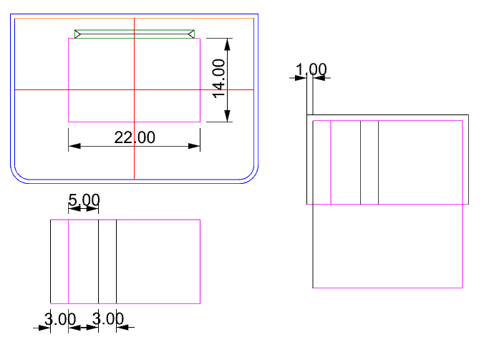

Por último, para obtener el patrón de la boca, se utiliza la franja resultante al seccionar el molde frontal. A esta pieza se le añade, en cada lado, la mitad de la medida del fuelle. Si el fuelle es diagonal, lo más recomendable es copiar su forma directamente para asegurar un encaje preciso.

En cuanto a los aumentos, se asignan 7 mm en el borde superior para el doblez y 8 mm en los tres lados restantes para la confección. En los lados verticales, la costura se realiza a 1 cm, tal como se indicó previamente en el caso del forro frontal.

Figura 47. Patrón boca

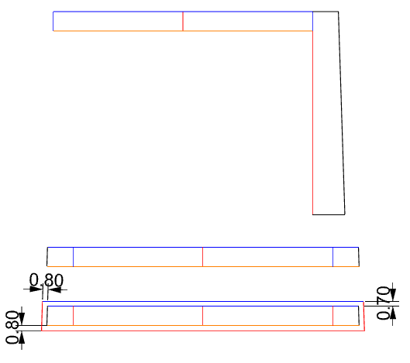

Patrón forro fuelle base

Para obtener el patrón del forro fuelle-base, se parte del molde del fuelle, descontando 3 cm correspondientes a la boca. A continuación, este fuelle se une a la base y se refleja en el otro extremo, formando así una sola pieza continua. En el contorno del molde resultante se otorga un aumento de 8 mm para la costura. No obstante, en la unión con el forro del frontal, la costura se realiza a 1 cm, tal como se indicó anteriormente, con el fin de mantener la proporción y facilitar el ensamblaje del forro en el bolso.

Figura 48. Patrón forro fuelle base

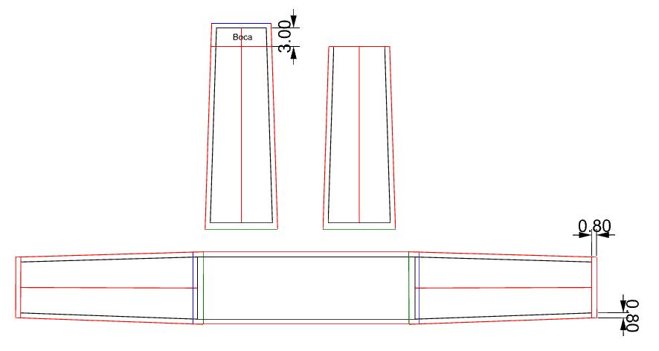

Patrón contratapa y forro tapa

El patrón de la contratapa y el forro de la tapa se utiliza para definir las piezas que completan la estructura de la tapa. La contratapa corresponde a la parte posterior y, por lo general, se elabora en el material principal del bolso, mientras que el resto de la tapa suele confeccionarse en textil. En algunos diseños, toda la tapa se forra con carnaza de cerdo para ofrecer un acabado más fino.
Para obtener los moldes, se parte del molde completo de la tapa y se traza una línea paralela a 6 cm del borde inferior. Esta división genera dos secciones:

Los aumentos se asignan de la siguiente manera:
- En la contratapa, 7 mm en todo el contorno, destinados al doblez.
- En el forro de la tapa, si se utiliza textil, 1 cm de aumento en todo el contorno. Todos los lados se doblan excepto el borde que se une con la contratapa.
- Una vez cortadas, las piezas se ensamblan y se cosen sobre el forro, manteniendo una terminación limpia y una correcta adaptación al diseño del bolso.

Figura 49. Moldes contratapa y forro tapa

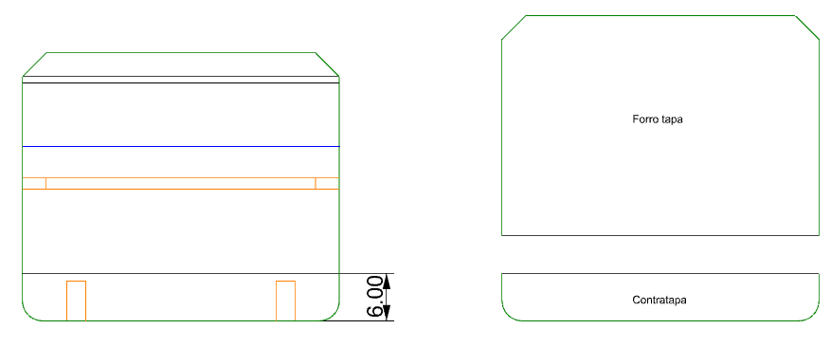
Figura 50. Aumentos contratapa y forro tapa

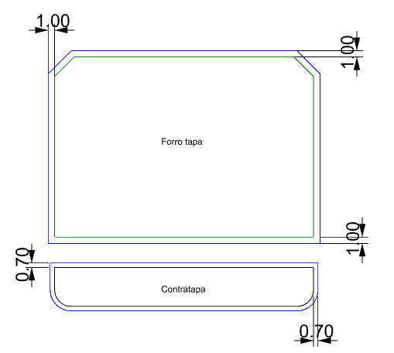

Patrón forro bolsillo

El patrón del forro del bolsillo se obtiene siguiendo el mismo procedimiento utilizado para los moldes elaborados en cuero o en el material principal, con la diferencia de que no se añade el aumento de doblez en el borde que quedará parchado al frontal. Esta adaptación permite que el forro se ajuste correctamente dentro del bolsillo sin generar exceso de material, garantizando un acabado limpio en la confección.

Figura 51. Forro frontal y fuelle bolsillo

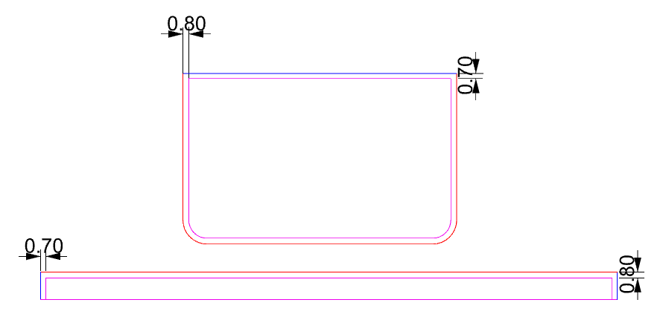

Patrón forro bolsillo tapa

El patrón del forro del bolsillo de la tapa se construye a partir de la distancia entre el borde superior del bolsillo y el borde inferior de la tapa, que en este modelo es de 18 cm. A esta medida se le descuentan 2 cm para permitir el doblez inferior, y el resultado se multiplica por 2, ya que el bolsillo se pliega hacia abajo y luego se dobla nuevamente hacia arriba. De esta forma, se obtiene un largo total de 32 cm. Para el ancho, se toma como referencia la medida total de la tapa (40 cm) y se descuentan 2 cm, lo que da un ancho final de 38 cm.

En consecuencia, el molde del bolsillo presenta unas dimensiones de 32 cm de alto por 38 cm de ancho. Es fundamental trazarlo utilizando ejes de simetría, asegurando precisión y equilibrio en el diseño.

Figura 52. Forro bolsillo tapa

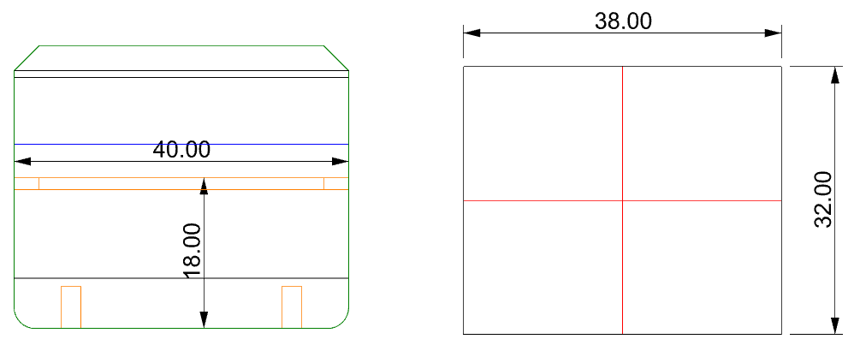

5.3. Despiece de patrones de almas
En esta sección se presentan los moldes internos de refuerzo (almas) utilizados para dar firmeza y estructura al bolso, todos sin aumentos, listos para cortar en el material correspondiente.
ACORDEÓN O SLIDE
Patrón alma base | Corresponde al molde de la base sin aumentos.  Figura 53. Alma base  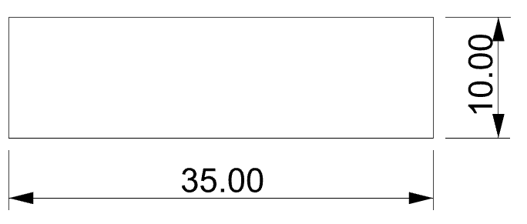
Patrón alma correas tapa | Corresponde al molde de la correa sin aumentos.  Figura 54. Alma correas tapa  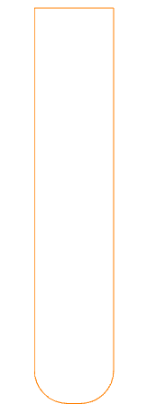
Patrón alma hebillero | Corresponde al molde del hebillero sin aumentos.  Figura 55. Alma hebillero  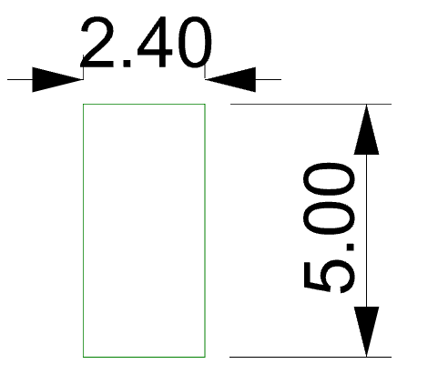
Patrón alma chapeta | Corresponde al molde de la chapeta sin aumentos.  Figura 56. Alma chapeta  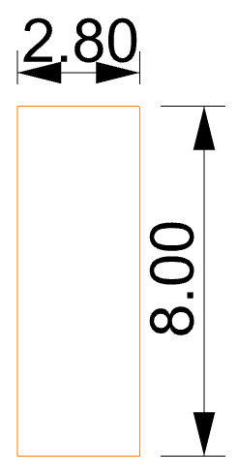

Nota: Si el bolso se construye al corte, no se aplican aumentos de doblado, ya que las piezas se ensamblan directamente sin repliegues en los bordes.

Información obligatoria en cada molde
Para una referencia clara y ordenada, cada molde debe incluir:
 | - Referencia. Código o número identificador.  - Nombre. Denominación de la pieza (ej. “Frontal”, “Base”, “Correa”).  - Material. Tipo de material a utilizar (cuero, textil, acrílico, etc.).  - Cantidad. Número de piezas a cortar.  - Dimensiones. Medidas principales (ancho y largo).  - Numeración. Ejemplo: “Molde 1 de [total]”, “Molde 2 de [total]”, y así sucesivamente.

Clasificación de moldes para este bolso
Para este modelo, los moldes se agrupan en tres categorías: principales, de forro y de almas.

ACORDEÓN
Moldes principales | - Frontal y espaldar: 2 piezas c/u.  - Fuelle: 2 piezas.  - Base: 1 pieza.  - Tapa: 1 pieza.  - Complemento tapa: 1 pieza.  - Contratapa: 1 pieza.  - Bolsillo frontal: 1 pieza.  - Fuelle bolsillo frontal: 1 pieza.  - Correas tapa: 4 piezas (puede variar según armado).  - Hebilleros: 4 piezas.  - Chapetas: 4 piezas.  - Correa larga: 1 pieza si es reata, 2 piezas si es cuero.
Moldes para el forro | - Boca (material principal): 2 piezas.  - Contratapa (material principal): 1 pieza.  - Forro tapa: 1 pieza (textil o carnaza de cerdo).  - Frontal y espaldar: 2 piezas.  - Fuelle base: 1 pieza.  - Frontal bolsillo externo: 1 pieza.  - Fuelle bolsillo externo: 1 pieza.  - Bolsillo interno: 1 pieza.  - Organizador: 1 pieza.
Moldes para las almas | - Base: 1 pieza.  - Correas tapa: 2 piezas.  - Hebilleros: 2 piezas.  - Chapetas: 2 piezas.  - Ventana de cremallera: 1 pieza.

6. Patronaje bolso Messenger construcción a partir del fuelle

En este sistema de patronaje, el desarrollo del molde patrón parte del fuelle, el cual actúa como eje estructural gracias a su geometría curva, que define el contorno y el volumen del bolso. A partir del fuelle se trazan y calculan las dimensiones y perímetros funcionales de las demás piezas estructurales —como la base, el delantero (frontal) y el posterior (espaldar)—, garantizando una correcta proporción y un ensamble preciso entre los componentes del diseño. Este tipo de bolso suele ser más alto que ancho; para el presente ejemplo se trabajarán las siguientes dimensiones: alto 32 cm, ancho 25 cm y profundidad 8 cm.

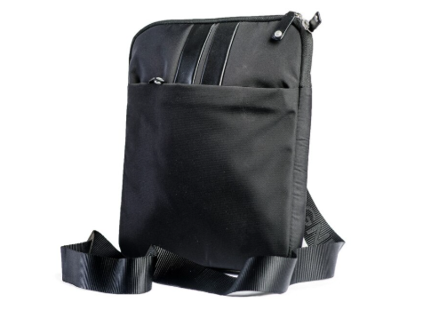

Elaboración molde patrón

Para desarrollar el molde patrón, recorte una cartulina con dimensiones de 12 cm de ancho por 36 cm de largo. Seguidamente, trace los ejes de simetría horizontal y vertical sobre la cartulina, los cuales servirán como referencia para el trazado. A partir de estos ejes, dibuje el molde del fuelle con una medida de 8 cm de ancho por 32 cm de alto. En la parte inferior del fuelle, incorpore curvas con radio de 2 cm en cada extremo, siguiendo el mismo procedimiento aplicado en el modelo anterior.
Nota: Las medidas deben tomarse desde los ejes de simetría hacia el exterior, garantizando así una construcción precisa y equilibrada del molde.

Figura 57. Molde patrón bolso Messenger construcción a partir del fuelle

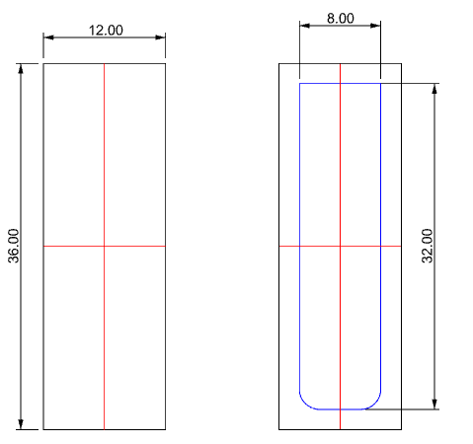

6.1 Despieces de los diferentes moldes

El desarrollo de los moldes principales parte del trazado del recorrido del fuelle, el cual se utiliza como referencia base. A partir de este se definen las dimensiones y contornos de las piezas que conforman el bolso, tales como el frontal, el espaldar y la base. Este procedimiento garantiza la coherencia dimensional y el correcto acople entre las piezas durante el proceso de ensamblaje, siguiendo la misma lógica empleada en el modelo anterior para determinar el frontal.

Patrón fuelle
El molde del fuelle se deriva del molde patrón base, al cual se le incorporan aumentos específicos según el proceso de confección. Se añade un margen de 8 mm en todo el contorno para costura, con excepción del borde superior, donde se otorga un aumento de 7 mm destinado al doblez.

Figura 58. Molde fuelle

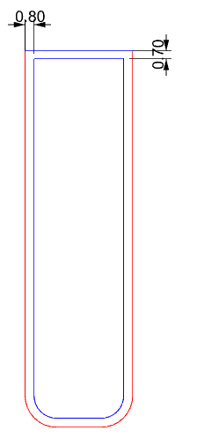

Patrón base
Este molde se obtiene tomando la medida del recorrido del fuelle, específicamente desde la base en el punto donde inician las curvas inferiores. Esta medición permite definir con precisión el ancho de la base. El largo se determina de acuerdo con el diseño; para este caso, 25 cm. Se aplican aumentos de 8 mm para costura y 7 mm para doblar.

Figura 59. Molde base

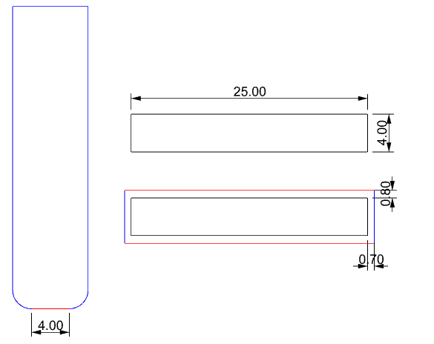

Patrón frontal y espaldar
Para obtener el patrón del frontal y del espaldar, se comienza identificando el punto de inicio, que generalmente se ubica en el nacimiento de la curva del fuelle, es decir, desde donde nace la base. A partir de este punto, se mide el recorrido del fuelle sin aumentos en sentido vertical hasta el borde superior para determinar la altura total del frontal.

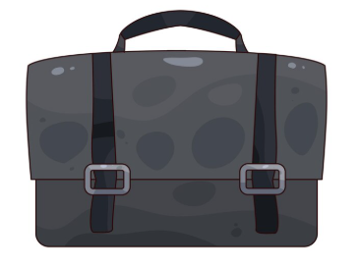 | El ancho dependerá del diseño o del criterio del patronista; para este caso, se utilizará una medida estándar de 25 cm. Una vez definidas las dimensiones finales (25 cm de ancho por 33,2 cm de alto), se recomienda cortar una cartulina ligeramente mayor —por ejemplo, de 28 cm por 36 cm— para trabajar con mayor comodidad.

Se trazan los ejes de simetría horizontal y vertical, siguiendo el procedimiento ya explicado. A partir de ellos, se construye el rectángulo que define las medidas exactas del frontal y espaldar, asegurando precisión y facilitando posibles ajustes posteriores.

Figura 60. Construcción frontal espaldar

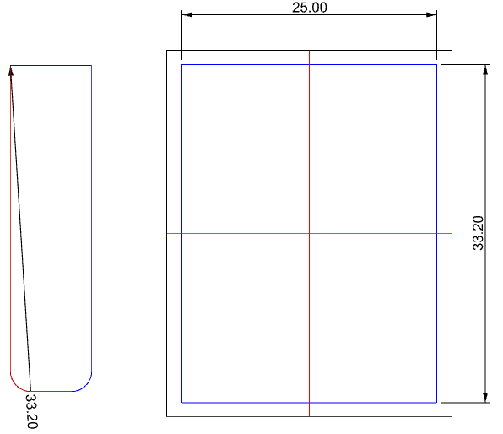

Para ubicar la tapa sobre el frontal, se dibuja directamente sobre este molde, tomando como referencia los ejes de simetría. Primero, se traza una línea paralela al eje horizontal a 3 cm por encima de este. A partir de dicha línea, se dibuja la forma de la tapa, incluyendo una curva de 2,5 cm de radio en la parte inferior, siguiendo el mismo procedimiento aplicado en el modelo anterior.
Para trazar la parte posterior de la tapa (que se une al espaldar), parta de la línea horizontal superior del molde frontal-espaldar y dibuje una línea paralela a 3 cm por debajo de esta. Sobre la línea recién trazada, marque un punto a 2 cm del borde vertical y, desde ahí, dibuje una línea diagonal que conecte con la esquina superior. Posteriormente, refleje esta línea en el lado contrario para asegurar la simetría.

Una vez finalizado el trazado, elimine las líneas de construcción para dejar solo las definitivas.
Para el cierre de la tapa con broches de imán o monedas imantadas, se marca su ubicación de la siguiente manera:

- Desde el eje vertical del molde, trace una línea paralela a 9 cm hacia un lado.  - Desde el borde inferior de la tapa, trace otra línea paralela a 2,5 cm hacia el interior.  - En el punto de intersección, dibuje un círculo (utilizando compás o la misma pieza del broche) para indicar la ubicación exacta.  - Refleje la posición en el lado opuesto para mantener simetría. | Figura 61. Construcción tapa  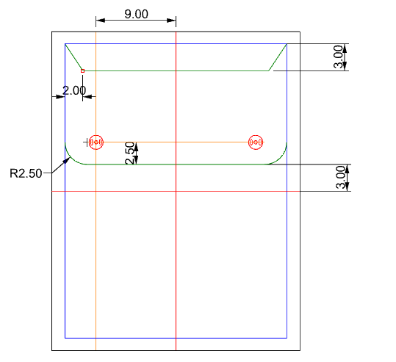

En cuanto a los aumentos para este molde:

Estos márgenes aseguran un correcto ensamble y facilitan el proceso de costura.

Figura 62. Aumentos molde frontal espaldar

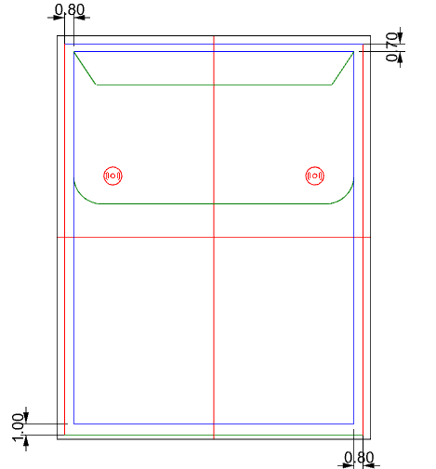

Patrón tapa
Para elaborar este molde, se comienza dibujando sobre una cartulina la parte frontal de la tapa. Luego, se traza una línea paralela a la línea superior, a una distancia igual al ancho del fuelle —en este caso, 8 cm—. Desde esta línea, se dibuja otra paralela a 8 mm de distancia, que corresponde al encoque necesario para permitir la curvatura y el correcto asentamiento de la tapa sobre el cuerpo del bolso.

Desde la línea del encoque, se proyecta y dibuja la parte posterior de la tapa, completando así su forma total de manera precisa. En este diseño, el acabado de los bordes se realiza mediante ribete, el cual puede confeccionarse en sesgo, cinta falla, material sintético o cuero. | 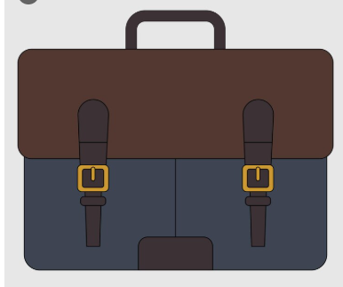

Cuando la pieza se elabora en cuero o sintético, se debe medir el contorno total de la tapa y cortar una tira de esa longitud con un ancho de 2 cm. El ancho del ribete puede variar dependiendo del material y del acabado deseado.

Figura 63. Patrón tapa

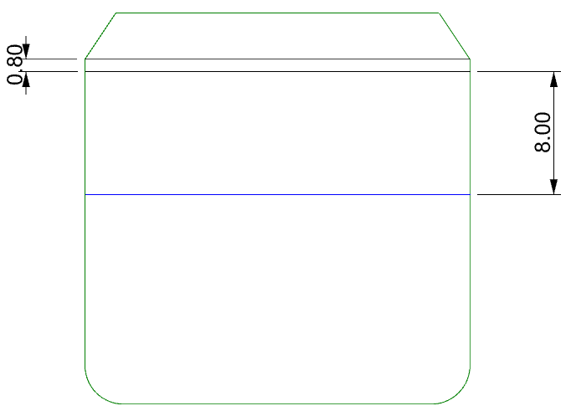
6.2. Despiece moldes internos y forros

Para desarrollar los moldes del forro e interiores, se toma como base el molde patrón y los moldes previamente construidos para este bolso. A partir de ellos, se adaptan las formas y medidas necesarias, considerando los acabados y el tipo de confección que se utilizará en el interior del producto.

Patrón contratapa y forro tapa
Para forrar la tapa, se puede optar por un forro completo; sin embargo, en este caso se recomienda dividirlo en dos piezas. Esto se debe a que en la zona donde se ubican los broches de imán es importante contar con un material más resistente, por lo que se sugiere utilizar el mismo material principal del bolso.

 | Para iniciar, se dibuja la contratapa directamente sobre el molde de la tapa, trazando una línea paralela a 5 cm del borde inferior de la tapa. Esta línea marcará la división entre la contratapa y el forro de la tapa. Posteriormente, se dibujan los moldes en cartulinas independientes; al forro se le agrega un aumento de 1 cm en la parte inferior, con el fin de que reciba adecuadamente la contratapa.

Dado que la tapa se trabaja al corte, estas piezas no requieren aumentos adicionales. No obstante, en algunos casos se puede dejar un margen de 2 mm en los bordes exteriores para facilitar el ensamble, el cual se refila una vez montadas las piezas sobre la tapa.
Es importante marcar la ubicación de los broches de imán en la contratapa para asegurar su correcta posición durante el armado.

Figura 64. Patrón Contratapa y forro tapa

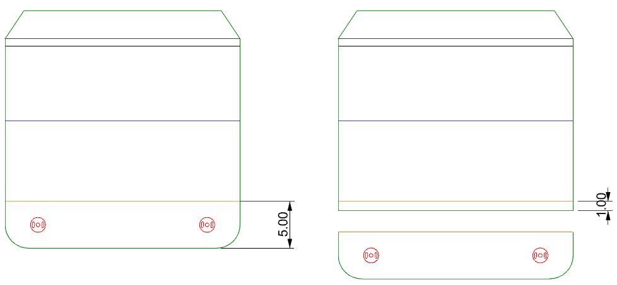

Patrón boca
Para obtener el patrón de la boca del bolso, se parte del molde frontal. Sobre este se traza una línea paralela a 3 cm de la línea superior, lo que define la franja correspondiente a la boca del frontal. A esta pieza se le añaden 4 cm a cada lado, equivalentes a la mitad del ancho del fuelle, con el fin de permitir su ensamble adecuado.

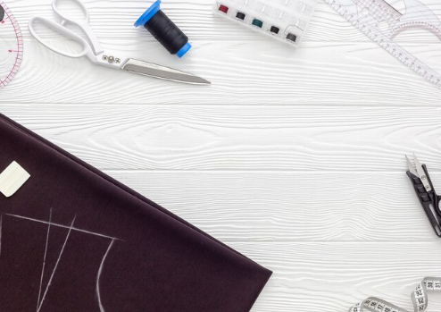 | En caso de que el fuelle tenga una forma diagonal, se recomienda copiar directamente su contorno para asegurar un mejor encaje y precisión en el armado. Una vez definida la forma, se aplican los aumentos correspondientes:  - 7 mm en el borde superior, destinados al doblez.  - 8 mm en los tres lados restantes, necesarios para el proceso de confección.

Es importante considerar que los lados verticales se cosen con una tolerancia de 1 cm. Esto permite que el forro quede ligeramente más pequeño, lo cual favorece su ajuste con el cuerpo del bolso y mejora el acabado final.

Figura 65. Patrón boca

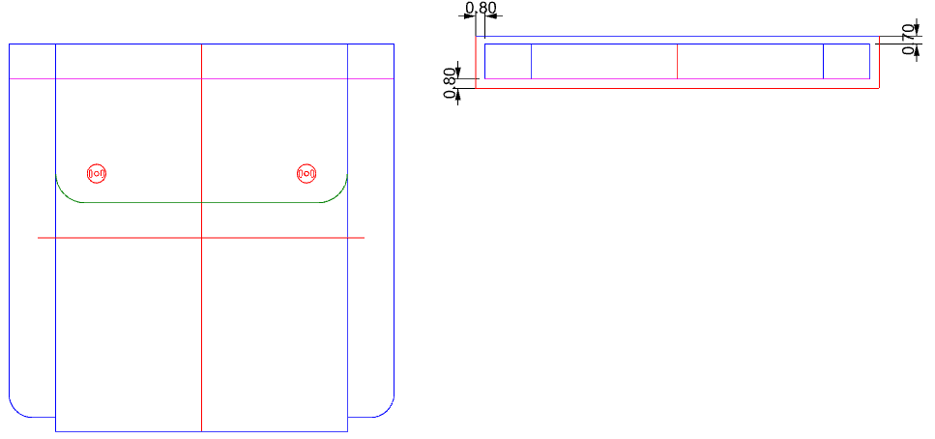

Patrón forro frontal espaldar

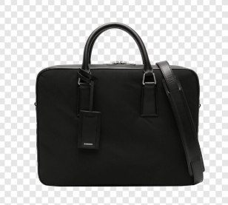 | El forro del frontal se construye tomando como referencia la línea de la boca. Desde la parte inferior del frontal-espaldar se une la base, y a su vez, en la parte inferior de la base se integra nuevamente el molde del frontal-espaldar hasta llegar otra vez a la línea de la boca.

Este procedimiento se realiza siempre utilizando los moldes sin aumentos, lo que garantiza una correcta estructuración del forro y un ajuste preciso al cuerpo del bolso. En cuanto a los aumentos, se aplica un margen de 8 mm en todo el contorno, destinado al cosido y vuelto. Sin embargo, la costura se ejecuta a 1 cm, lo que permite que el forro quede ligeramente más pequeño que el exterior, favoreciendo un mejor asentamiento y un acabado más limpio dentro del bolso.

Figura 66. Patrón forro frontal espaldar

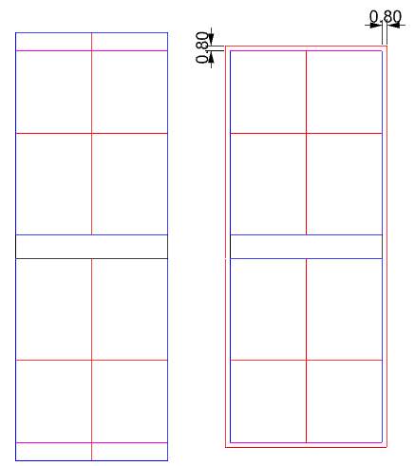
Para la ubicación del bolsillo interno y el organizador vamos a realizarlo de la misma forma que el modelo anterior.

Figura 67. Ubicación bolsillo interno y organizador

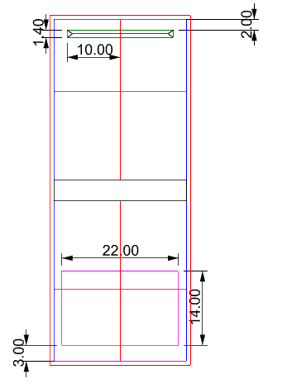
El forro del bolsillo interno tendrá las mismas dimensiones del modelo anterior.

Figura 68. Patrón forro bolsillo interno

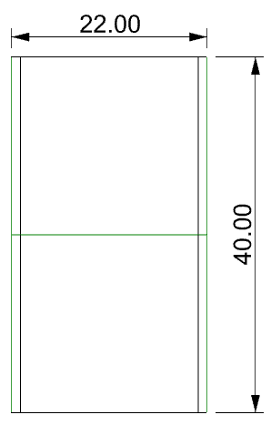
El organizador se construye exactamente igual que el modelo anterior.

Figura 69. Patrón organizador

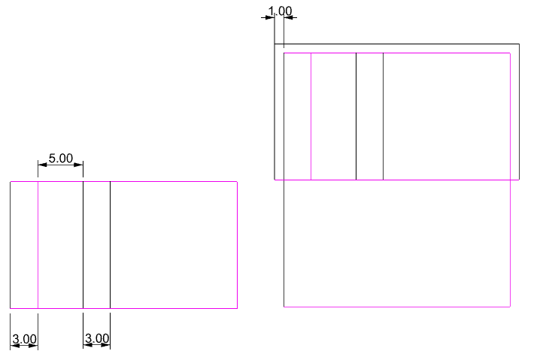

Patrón forro fuelle

Este patrón se obtiene a partir del molde del fuelle, al cual se le descuenta el ancho correspondiente a la boca, que en este caso es de 3 cm. Una vez ajustada la medida, se aplican los aumentos necesarios para costura, asignando 8 mm en todo el contorno.

Figura 70. Patrón forro fuelle

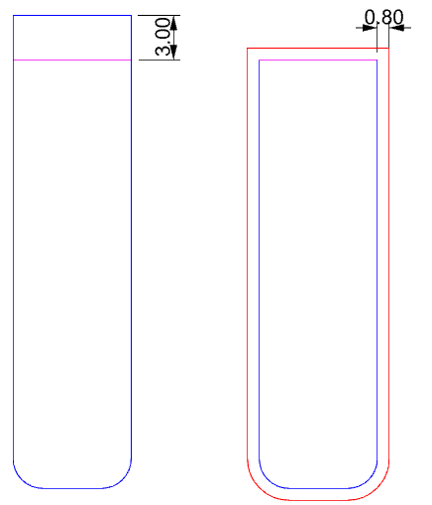

Despiece de patrones de almas
Los moldes de las almas se obtienen siguiendo el mismo procedimiento explicado para el modelo anterior, adaptando las dimensiones según las piezas de este diseño. Es importante que cada molde esté correctamente identificado y referenciado con la misma metodología utilizada en los modelos previos, indicando código, nombre, material, cantidad y dimensiones, para garantizar un control preciso en el corte y ensamblaje.

7. Elaboración maqueta de comprobación
A continuación, se presenta un video que explica de manera detallada el proceso de elaboración de una maqueta de comprobación para bolsos tipo Messenger, destacando su importancia en la validación de moldes, la optimización del diseño y la garantía de calidad en la producción.

VIDEO

- SÍNTESIS

A continuación, se presenta una síntesis de la temática estudiada en el componente formativo.

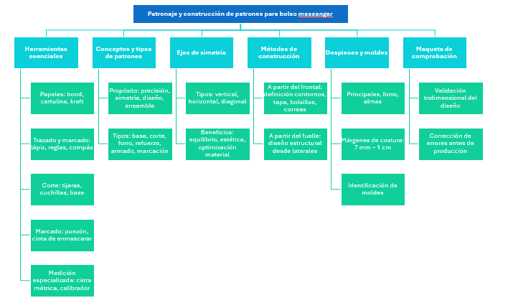

- ACTIVIDADES DIDÁCTICAS (Se debe incorporar mínimo 1, máximo 2)

DESCRIPCIÓN DE ACTIVIDAD DIDÁCTICA
Nombre de la Actividad | Patronaje y construcción de patrones para bolso tipo Messenger
Objetivo de la actividad | Identificar los conceptos, herramientas, técnicas y procedimientos clave para el diseño, trazado, despiece y verificación de patrones en la confección de un bolso tipo Messenger, aplicando criterios de precisión, simetría y funcionalidad.
Tipo de actividad sugerida | Cuestionario
Archivo de la actividad  (Anexo donde se describe la actividad propuesta) | Actividad didáctica

- MATERIAL COMPLEMENTARIO:

Tema | Referencia APA del Material | Tipo de material  (Video, capítulo de libro, artículo, otro) | Enlace del Recurso o  Archivo del documento o material
Elaborar patrones para bolso tipo Messenger | Bolsosmochilasfundasymas (2017, 8 junio). COMO CONFECCIONAR UN MORRAL O BANDOLERA ( PARTE 1) how to make a backpack or shoulder bag 1 [Archivo de video] Youtube. | Video | https://youtu.be/g54wzYk32o4
Elaborar patrones para bolso tipo Messenger | Miko Craft. (2021) Men's Messenger Bag Tutorial - DIY Cara Membuat Tas Selempang Pria - Bag Making with Miko Craft. [Archivo de video] Youtube. | Video | https://youtu.be/Xac5qxclbFE?si=bvyWt3QdfaD46bb0

- GLOSARIO:

TÉRMINO | SIGNIFICADO
Herramientas de patronaje: | instrumentos necesarios para la creación de moldes, como reglas curvas, escuadras, lápices, bisturí de corte, papel kraft, compás, punzones y cintas métricas. estas herramientas permiten trazar, medir y recortar con precisión las piezas del patrón.
Patrón: | plantilla en papel, cartón o digital que representa cada parte del bolso. se utiliza para cortar el material final con exactitud, respetando las formas y dimensiones establecidas en el diseño.
Molde: | sinónimo de patrón en marroquinería. cada molde corresponde a una pieza del bolso (frontal, base, fuelle, etc.) e incluye detalles técnicos como márgenes de costura, dobleces o posiciones de herrajes.
Ejes de simetría: | líneas guía que dividen las piezas del patrón en partes iguales. son fundamentales para lograr un diseño equilibrado y facilitar el trazado de formas simétricas, especialmente en piezas como la tapa, el frontal o el espaldar.
Patronaje: | proceso de diseño y trazado de los moldes que conforman un bolso. implica estudiar el modelo, definir las medidas, descomponer las partes y elaborar las plantillas según criterios técnicos.
Frontal: | parte principal delantera del bolso Messenger, de la cual pueden derivarse otras piezas como la tapa, boca o bolsillos.
Fuelle: | pieza lateral que aporta profundidad al bolso. puede ser recto o inclinado (diagonal), y permite la expansión de la capacidad interior.
Maqueta de comprobación: | modelo tridimensional del bolso armado en materiales económicos (cartulina, tela de prueba, etc.) que permite verificar el encaje de los moldes, el volumen, la funcionalidad y realizar ajustes antes de la producción definitiva.
Márgenes de costura: | espacios añadidos al borde de los moldes para permitir la unión de las piezas mediante costura. varían entre 7 mm y 1 cm, según el tipo de material y el acabado deseado.
Línea de boca: | línea horizontal superior del bolso que define la abertura por donde se accede al interior. sirve como punto de referencia en la construcción del patrón del forro o la franja superior.
Contratapa: | pieza ubicada en el reverso de la tapa, que puede estar confeccionada en material principal o forro, dependiendo de la resistencia que se requiera, especialmente donde van broches o cierres.
Refilar: | recortar el exceso de material o ajustar los bordes tras el ensamblaje para obtener acabados limpios y precisos.
Tolerancia: | margen de ajuste previsto en los moldes para permitir ligeras variaciones en la confección sin afectar el resultado final.
Base: | parte inferior del bolso sobre la que se construye el resto de las piezas. su forma y tamaño determinan la capacidad y estabilidad del bolso.

- REFERENCIAS BIBLIOGRÁFICAS

Asensio, O. (2011). El gran libro del cuero. Lexus.
Fogg, M. (2009). Bolsos vintage. Parramón.
Johnson, A. (2005). Bolsos: el poder de un accesorio. Konemann.
Marulanda, G. (2007). Cartilla de marroquinería: modelaje de bolsos. Imprenta Nacional.
Ministerio de Comercio, Industria y Turismo, Artesanías de Colombia. (2020). Técnica del oficio del cuero. Artesanías de Colombia. https://repositorio.artesaniasdecolombia.com.co/handle/001/6336

- CONTROL DEL DOCUMENTO

 | Nombre | Cargo | Dependencia | Fecha
Autor (es) | Jenny Jasbleydi Velásquez | Experto Temático | Regional Huila - Centro Agroempresarial y desarrollo pecuario | Julio 2025

- CONTROL DE CAMBIOS
(Diligenciar únicamente si realiza ajustes a la Unidad Temática)

 | Nombre | Cargo | Dependencia | Fecha | Razón del Cambio
Autor (es)

